TRƯỜNG ĐẠI HỌC ĐIỆN LỰC

**KHOA ĐIỆN TỬ - VIỄN THÔNG**



VŨ VĂN TÂN

**NGHIÊN CỨU VỀ LDAP VÀ TRIỂN KHAI CHO DOANH NGHIỆP**

ĐỒ ÁN TỐT NGHIỆP KỸ SƯ CNKT ĐT-VT

**HÀ NỘI – 2022**

TRƯỜNG ĐẠI HỌC ĐIỆN LỰC

**KHOA ĐIỆN TỬ - VIỄN THÔNG**



**NGHIÊN CỨU VỀ LDAP VÀ TRIỂN KHAI CHO DOANH NGHIỆP**

Ngành : CNKT ĐT-VT

Mã số : 7510302

ĐỒ ÁN TỐT NGHIỆP KỸ SƯ CNKT ĐT-VT

SVTH : VŨ VĂN TÂN

GVHD : ThS VŨ NGỌC CHÂM

Mã SV : 19710510002

Lớp : D14DTVT2

**HÀ NỘI – 2022**

**LỜI CẢM ƠN**

Để đánh giá kết quả học tập và có thêm nhiều hiểu biết trước khi rời ghế nhà trường, chúng em đã có cơ hội làm đồ án tốt nghiệp để học hỏi và tìm hiểu kinh nghiệm. Được sự phân công của khoa Điện Tử Viễn Thông, em được nhận đề tài đồ án “Nghiên cứu về LDAP và triển khai cho doanh nghiệp” với sự hướng dẫn của cô Vũ Ngọc Châm.

Đề tài khóa luận của em chủ yếu là tìm hiểu về LDAP và ứng dụng của nó, sử dụng OpenLDAP và cách ứng dụng của chúng trong thực tiễn. Trong quá trình làm đồ án em đã nhận được nhiều sự giúp đỡ, đóng góp ý kiến và chỉ bảo nhiệt tình của cô và bạn bè. Nhờ đó qua thời gian làm đồ án em được biết thêm nhiều vấn đề về mạng máy tính mà nó sẽ hỗ trợ tích cực cho em trong công việc sau này.

Em xin gửi lời cảm ơn chân thành đến cô Vũ Ngọc Châm, người đã tận tình hướng dẫn, chỉ bảo em trong suốt quá trình làm đồ án.

Em cũng xin chân thành cảm ơn các thầy cô giáo trong Trường Đại Học Điện Lực nói chung, các thầy cô trong khoa Điện Tử Viễn Thông nói riêng đã dạy dỗ cho em kiến thức về các môn đại cương cũng như các môn chuyên ngành, giúp cho em có được cơ sở lý thuyết vững vàng và tạo điều kiện giúp đỡ em trong suốt quá trình học tập và hoàn thành tốt đồ án tốt nghiệp này.

|  |  |
| --- | --- |
|  | Hà Nội, ngày … tháng… năm 20…  **SINH VIÊN**  **Vũ Văn Tân** |

**NHẬN XÉT**

(Của giảng viên hướng dẫn)

................................................................................................................................................................................................................................................................................................................................................................................................................................................................................................................................................................................................................................................................................................................................................................................................................................................................................................................................................................................................................................................................................................................................................................................................................................................................................................................................................................................................................................................................................................................................................................................................................................................................................................................................................................................................................................................................................................................................................................................................................................................................................................................................................................

|  |  |
| --- | --- |
|  | Hà Nội, ngày … tháng… năm 20…  **GIẢNG VIÊN**  **ThS. VŨ NGỌC CHÂM** |
|  |  |

**NHẬN XÉT**

(Của giảng viên phản biện)

............................................................................................................................................................................................................................................................................................................................................................................................................................................................................................................................................................................................................................................................................................................................................................................................................................................................................................................................................................................................................................................................................................................................................................................................................................................................................................................................................................................................................................................................................................................................................................................................................................................................................................................................................................................................................................................................................................

|  |  |
| --- | --- |
|  | Hà Nội, ngày … tháng… năm 20…  **GIẢNG VIÊN** |

**ĐỀ CƯƠNG ĐỒ ÁN TỐT NGHIỆP**

(Đóng đề cương chi tiết đã được khoa/bộ môn phê duyêt)

|  |  |
| --- | --- |
| TRƯỜNG ĐẠI HỌC ĐIỆN LỰC  **KHOA ĐIỆN TỬ - VIỄN THÔNG** | **CỘNG HOÀ XÃ HỘI CHỦ NGHĨA VIỆT NAM**  **Độc lập - Tự do - Hạnh phúc** |

**ĐỀ CƯƠNG ĐỒ ÁN TỐT NGHIỆP**

**Họ và tên sinh viên:** .......

**Lớp:** Đ...-..... **Khoá:** Đ...

**Ngành đào tạo**: CNKT Điện tử - Viễn thông **Hệ đào tạo**: Chính quy

**1. Tên đồ án tốt nghiệp:** .............

**2. Sự cần thiết của đồ án:** .............

**3. Mục tiêu của đồ án:** .............

**4. Nội dung chính của đồ án:**

Chương 1:

....

Chương 2:

....

Chương 3:

....

Tài liệu tham khảo(dự kiến):

....

**5. Kết quả của đồ án:**

.......

**6. Thời gian thực hiện đồ án:** Từ ... đến ... Ngày nộp đồ án: ...

|  |  |
| --- | --- |
| Hà Nội, ngày ... tháng ..... năm 202... | |
| **NGƯỜI HƯỚNG DẪN**  **GS/PGS. TS/ThS Nguyễn Văn A** | **SINH VIÊN**  **Nguyễn Văn B** |
| **KHOA ĐIỆN TỬ - VIỄN THÔNG**  **TS. Phạm Duy Phong** | |

**MỤC LỤC**

Trang

MỤC LỤC i

DANH MỤC CÁC KÝ HIỆU, CÁC CHỮ VIẾT TẮT iii

DANH MỤC CÁC BẢNG BIỂU iv

DANH MỤC CÁC HÌNH VẼ, ĐỒ THỊ v

MỞ ĐẦU 1

CHƯƠNG 1: CƠ SỞ LÝ THUYẾT 4

1.1. Giới thiệu đề tài 4

1.1.1. Bối cảnh thực hiện đề tài 4

1.1.2. Mục đích thực hiện đề tài 5

1.2. LDAP là gì? 5

1.2.1. Những đặc điểm nổi bật của LDAP. 5

1.2.2. Tổ chức của một kiến trúc cây đơn giản của thư mục LDAP 6

1.2.3. Thư mục ……………………………………………… 6

1.2.4. Các dịch vụ thư mục:………………………………… 6

1.3. Thành phần LDAP cơ bản 7

1.3.0. Attributes. 7

1.3.1. Entry 8

1.3.2. DIT ……………………………………………… 8

1.4. Phương thức hoạt động của LDAP 10

1.4.1. Ldap dùng giao thức giao tiếp client/sever. 10

1.4.2. LDAP là một giao thức hướng thông điệp 11

1.5. Mô hình LDAP 15

1.5.1. Mô hình thông tin Ldap (LDAP information model). 15

1.5.2. Mô hình đặt tên Ldap (LDAP naming model) 17

1.5.3. Mô hình chức năng Ldap (LDAP function model) …………… 21

1.6. Một số dịch vụ sử dụng giao thức LDAP 28

1.7. Tổng quan OPENLDAP 31

CHƯƠNG 2: TRIỂN KHAI CÀI ĐẶT LDAP VÀ MỘT SỐ PHẦN MỀM 32

2.1. Mô hình triển khai 32

2.2. Cài đặt OPENLDAP 34

2.3. Cài đặt công cụ migrationtools 43

2.4. Cấu hình Client để xác thực qua LDAP Server 48

2.5. Tích hợp Ldap với phpLDAPadmin 51

2.6. Tích hợp LDAP với PHPIPAM 53

2.7. Tích hợp LDAP với FTP 56

CHƯƠNG 3: KẾT LUẬN 64

3.1. Kết quả đạt được 64

3.1.1. Hướng phát triển 64

TÀI LIỆU THAM KHẢO 65

DANH MỤC CÁC KÝ HIỆU, CÁC CHỮ VIẾT TẮT

|  |  |
| --- | --- |
| Từ viết tắt | Tiếng Anh |
| FTP | File Tranfer Protocol |
| LDAP | Lightweight Directory Access Protocol |
| DAP | Directory Access Protocol |
| TCP/IP | Transmission Control Protocol/ Internet Protocol |
| RFC | Request for Comments |
| OSI | Open Systems Interconnection Reference Model |
| LDIF | LDAP Data Interchange Format |
| DIT | Data Information Trees |
| RAM | Random Access Memory |
| HTTP | HyperText Transfer Protocol |
| SSO | Single Sign On |

DANH MỤC CÁC HÌNH VẼ, ĐỒ THỊ

Hình 1. 1:Ví dụ về thuộc tính email 7

Hình 1.2 : Ví dụ về tham chiếu đến thuộc tính 7

Hình 1.3 : Ví dụ về entry trong LDIF 8

Hình 1.4 : Ví dụ về DIT 9

Hình 1.5: Mô hình kết nối giữa client/server 11

Hình 1.6 : Thao tác tìm kiếm cơ bản 12

Hình 1.7 : Nhiều kết quả tìm kiếm được trả về 12

Hình 1.8 : Những thông điệp Client gửi cho server 13

Hình 1.10 : Một cây thư mục với các entry là các thành phần cơ bản 16

Hình 1.11 : Một entry với các thuộc tính cơ bản 17

Hình 1.12 : Một phần thư mục LDAP với các entry chứa thông tin 18

Hình 1.13 : Cây thư mục có 2 entry giống nhau 19

Hình 1.14 : LDAP với Alias entry 20

Hình 1.15 : Thao tác tìm kiếm với phạm vi base 22

Hình 1.16 : Thao tác tìm kiếm với phạm vi onlevel 23

Hình 1.17 : Thao tác tìm kiếm với phạm vi subtree 23

Hình 1.18 : Danh sách các thuộc tính để tham chiếu 25

Hình 1.19 : Thao tác đổi chỗ entry uid = bjensen 27

Hình 1.20 : Thao tác đổi chỗ và đổi RDN của entry 27

Hình 1.21 : Thao tác đổi tên và không xóa entry cũ 28

Hình 1.22 : Một mô hình lưu trữ đơn giản 29

Hình 1.23 : Mô hình Dùng LDAP để quản lý thư 30

Hình 1.24 : Xác thực dùng LDAP 31

Hình 2.1 : Sơ đồ mô hình triển khai 32

Hình 2.2 : Tắt Selinux và mở port FirewallD 35

Hình 2.3 : Cài đặt các gói về LDAP 35

Hình 2.4 : Cài đặt các gói perl 35

Hình 2.5 : Khởi động dịch vụ slapd 36

Hình 2.6 : Lắng nghe ở port 389 36

Hình 2.7 : Đặt mật khẩu 36

Hình 2.8 : Cấu hình OPENLDAP Server 37

Hình 2.9 : Lệnh gửi đến Ldap 37

Hình 2.10 : Tạo file Monitor.ldif 38

Hình 2.11 : Cấu hình gửi đến Ldap 38

Hình 2.12 : Tạo chứng chỉ Ldap 38

Hình 2.13 : Tạo chứng chỉ xác minh ldap 40

Hình 2.14 : Tạo file cert.ldif 40

Hình 2.15 : Cấu hình gửi đến Ldap 40

Hình 2.16 : Kiểm tra cấu hình 40

Hình 2.17 : Cấu hình thêm các entry 41

Hình 2.18 : Cấu hình thêm các entry 41

Hình 2.19 : Tạo file base.ldif 42

Hình 2.20 : Tìm kiếm entry trong ldap 42

Hình 2.21 : Cài đặt công cụ Migrationtools 43

Hình 2.22 : Thêm các entry từ file base.ldif vào kiến trúc LDAP 44

Hình 2.23 : Tìm kiếm entry trong kiến trúc LDAP 44

Hình 2.24 : Xem thông tin các entry trong file allusers.ldif 45

Hình 2.25 : Tìm kiếm một số entry 45

Hình 2.26 : Lấy dữ liệu các user vào ldapuser.info 47

Hình 2.27 : Đưa thông tin các user vào kiến trúc LDAP 47

Hình 2.28 : Kiểm tra các user trong kiến trúc LDAP 48

Hình 2.29 : Kiểm tra file chưa được xác thực 48

Hình 2.30 : Xác thực client với LDAP Server 49

Hình 2.31 : Nhập các thông tin về LDAP Server 50

Hình 2.32 : Xác thực đã thành công 50

Hình 2.33 : Kiểm tra file đã được xác thực chưa 51

Hình 2.34 : Kiểm tra thông tin về accoint ldapuser 51

Hình 2.35 : Đăng nhập Ldap Server bằng user trong kiến trúc LDAP 52

Hình 2.36 : Trang chủ của phpLDAPadmin 53

Hình 2.37 : Đăng nhập vào phpLDAPadmin 53

Hình 2.38 : Giao diện sao khi đăng nhập phpLDAPadmin 54

Hình 2.39 : Trang chủ của PHPIPAM 54

Hình 2.40 : Tạo xác thực bằng LDAP 54

Hình 2.41 : Nhập các thông tin 55

Hình 2.42 : Thêm User xác thực từ máy chủ LDAP 55

Hình 2.43 : Thêm User xác thực từ LDAP Server 56

Hình 2.44 : Kiểm tra các User vừa tạp để xác thực 57

Hình 2.45 : Trang chủ của Cerberus 57

Hình 2.46 : Tạo Group 57

Hình 2.47 : Tạo các quyền cho group 58

Hình 2.48 : Kiểm tra lại thông tin tạo Group 58

Hình 2.49 : Kết quả sau khi tạo Group 59

Hình 2.50 : Kết quả sau khi tạo group 59

Hình 2.51 : Kết nối Cerberus với LDAP Server 59

Hình 2.52 : Thêm User xác thực từ LDAP Server 60

Hình 2.53 : Tìm và chọn User 60

Hình 2.54 : Chọn Group 61

Hình 2.55 : Kết quả sau khi thêm User 61

Hình 2.56 : Kiểm tra client đăng nhập vào FTP bằng user LDAP 62

Hình 2.57 : Thử tạo file bằng user có quyền 62

Hình 2.58 : File đã được tạo bằng user có quyền 63

Hình 2.59 : Kết quả thử tạo file bằng user không có quyền 63

MỞ ĐẦU

Ngày nay việc một tổ chức có thể triển khai nhiều dịch vụ, việc quản lý tất cả các dữ liệu cùng các user là một công việc phức tạp và vấn đề càng khó khăn hơn khi việc bảo mật để nâng cao độ an toàn cho dữ liệu bên trong là hết sức cần thiết.

Nhưng không phải tổ chức cơ quan nào cũng chỉ làm việc nội bộ trong cơ quan, nhu cầu làm việc bên ngoài cơ quan đang rất lớn việc này giúp chúng ta tiết kiệm thời gian và có thể làm việc bất cứ nơi đâu. Khi đó mỗi người cần có một tài khoản của dịch vụ mà ta cần làm việc để có thể đăng nhập vào hệ thống việc này làm máy chủ từng dịch vụ phải đảm nhận thêm công việc lưu trữ thông tin tài khoản và người sử dụng cũng gặp khó khăn khi tìm đến đúng dịch vụ mình cần làm việc.

Để giải quyết vấn đề trên máy chủ LDAP là một sự lựa chọn để dễ dàng quản lý toàn bộ thông tin user và có thể nâng cao bảo mật để đảm bảo an toàn thông tin nội bộ trong tổ chức. Vì vậy em chọn đề tài ” Nghiên cứu về LDAP và triển khai cho doanh nghiệp ” cho đồ án tốt nghiệp để trình bày giải pháp cho vấn đề trên.

**Đối tượng nghiên cứu:**

* Tìm hiểu về LDAP để chứng thực hay lưu trữ các thông tin user, group.
* Nghiên cứu về các mô hình LDAP.

**Phạm vi nghiên cứu:**

* Phương thức hoạt động của LDAP.
* Nắm được khả năng ứng dụng LDAP vào thực tiễn đối với doanh nghiệp, tổ chức, cơ quan,…
* Các dịch vụ kết hợp với LDAP.

**Hướng nghiên cứu:**

* Tập trung về phần nghiên cứu, giải thích các cơ chế hoạt động của LDAP.
* Đưa ra một số mô hình cụ thể của một dịch vụ bất kỳ kết hợp với LDAP.
* Nghiên cứu phần mềm demo minh họa giải thuật, từ đó ứng dụng phần mềm vào thực tế.

**Nội dung nghiên cứu đồ án:**

Chương 1: Cơ sở lý thuyết

* Trình bày về bối cảnh thực hiện đồ án, mục đích của việc triển khai đồ án này.
* Trình bày các kiến thức và lý thuyết liên quan đến LDAP.

Chương 2: Triển khai xây dựng hệ thống quản lý tập trung LDAP

* Đưa ra thông tin sơ đồ và triển khai xây dựng theo mô hình mạng.
* Cài đặt và cấu hình LDAP Server và Client xác thực được với nhau.
* Tích hợp LDAP Server xác thực user với phpLDAPadmin, PHPIPAM, FTP Server.

Chương 3: Kết luận

* Tổng kết quá trình triển khai, đánh giá kết quả đạt được của đồ án, hướng phát triển của đồ án.

CHƯƠNG 1: CƠ SỞ LÝ THUYẾT

1.1. Giới thiệu đề tài

1.1.1. Bối cảnh thực hiện đề tài

Hiện nay, trong các doanh nghiệp hiện nay thì hầu hết các máy tính đều được nối mạng và nhu cầu đặt ra là mỗi một nhân viên trong doanh nghiệp đều có thể chủ động làm việc ở các máy tính khác nhau. Tuy nhiên việc cấp phát và quản lý các tài khoản trong 1 hệ thống mạng chưa bao giờ là 1 việc đơn giản và dễ dàng. LDAP có thể nói là 1 giải pháp để có thể giải quyết được vấn đề này. Chính vì thế, em chọn “Nghiên cứu về LDAP và triển khai cho doanh nghiệp” làm đề tài đồ án tốt nghiệp.

**1.1.2.** **Mục đích thực hiện đề tài**

Tìm hiểu về giao thức LDAP, các phương thức hoạt động trong giao thức phần mềm OPENLDAP trong việc thực thi LDAP và một số dịch vụ được ứng dụng LDAP.

Từ đó, thiết lập một mô hình phù hợp với doanh nghiệp về ứng dụng giao thức LDAP và triển khai mô hình đó để lưu trữ, chứng thực tập trung tài khoản người dùng, tài nguyên trên mạng.

**1.2.** **LDAP là gì?**

LDAP (Lightweight Directory Access Protocol) là một chuẩn mở rộng cho giao thức truy cập thư mục, hay là một ngôn ngữ để LDAP client và severs sử dụng để giao tiếp với nhau, được định nghĩa trong RFC 2251 “The Lightweight Directory Access Protocol”.

- LDAP là giao thức truy cập nhanh các dịch vụ thư mục, là 1 chuẩn mở rộng của chuẩn X.500.

- LDAP nằm ở tầng ứng dụng (Application) trong mô hình OSI, chạy trên TCP/IP (port: 389) dưới dạng kết nối client-server.

- LDAP là 1 giao thức lightweight tức là có tính hiệu quả, đơn giản và dễ dàng cài đặt trái với heavyweight (X.500).

- LDAP là một giao thức cho phép người dùng xác định cấu trúc và đặc điểm của thông tin trong thư mục.

LDAP được so sánh với lightweight vì sử dụng gói tin overhead thấp, được xác định chính xác trên lớp TCP (vì X.500 là một giao thức ứng dụng và chứa nhiều thứ hơn như network header được bao quanh các gói tin ở mỗi layer trước khi nó chuyển đi trong mạng).

Mặt khác LDAP được coi là lightweight vì đã lược bỏ rất nhiều phương thức ít được dùng của X.500.

1.2.1 Những đặc điểm nổi bật của LDAP

- Là một giao thức mạng cho phép truy nhập các thông tin trong một thư mục.

- Là một mô hình thông tin cho phép xác định cấu trúc và đặc điểm của thông tin trong thư mục.

- Là một không gian tên cho phép xác định cách các thông tin được tham chiếu và tổ chức.

- Một mô hình các thao tác cho phép xác định cách tham chiếu và phân bổ dữ liệu.

- Là một giao thức mở rộng.

- Là một mô hình thông tin mở rộng.

1.2.2 Tổ chức của một kiến trúc cây đơn giản của thư mục LDAP

- Thư mục gốc có các nhánh con Country.

- Mỗi Country lại có các nhánh con Organizations.

- Mỗi Organization lại có các nhánh con Organizational units (các đơn vị, phòng ban,…).

- Mỗi OU có các nhánh Individuals (cá thể, gồm có người, file và tài nguyên chia sẻ, chẳng hạn như printer).

1.2.3. Thư mục

Thư mục là nơi dùng để lưu trữ và cho phép thực hiện các thao tác truy nhập thông tin. Đối với một thư mục, các đặc điểm nổi bật để phân biệt với cơ sở dữ liệu là:

- Thư mục được thiết kế để phục vụ thao tác đọc hơn là thao tác ghi.

- Thư mục cung cấp cái nhìn tĩnh về dữ liệu.

- Các thao tác cập nhật trong thư mục là đơn giản, không có sự ràng buộc như trong cơ sở dữ liệu.

Ở đây từ “thư mục” như trên Windows là folder hay directory, đó là thư mục theo nghĩa hẹp để quản lý hệ thống tệp tin. Từ thư mục trong LDAP mang ý nghĩa rộng hơn, nó bao hàm các cấu trúc dữ liệu dạng liệt kê.

**1.2.4.** **Các dịch vụ thư mục:**

Dịch vụ thư mục đơn giản chỉ là phần mềm hệ thống lưu trữ, tổ chức và cung cấp quyền truy cập vào thông tin trong một thư mục.

Dịch vụ thư mục cho phép truy nhập thư mục, có thể qua các giao thức mạng. Thường thì các dịch vụ này còn cho phép nhân bản và phân bổ dữ liệu thư mục.

**1.3.** **Thành phần LDAP cơ bản**

**1.3.0.** **Attributes (Thuộc tính)**

Dữ liệu trong hệ thống LDAP được lưu trữ trong các elements được gọi là thuộc tính. Các thuộc tính là cặp key-value.

Không như các hệ thống khác, các key được khai báo tên sẵn trong một objectClasses khi chọn entry. Hơn nữa, dữ liệu trong một thuộc tính phải phù hợp với loại được khai báo khi khởi tạo ban đầu.

Thiết lập giá trị cho một thuộc tính được hoàn thành khi tên thuộc tính và giá trị thuộc tính phân tách bằng dấu hai chấm (:) kèm khoảng trắng.

Một ví dụ về thuộc tính email khai báo địa chỉ email như sau:



**Hình 1.1 Ví dụ về thuộc tính email**

Khi tham chiếu tới thuộc tính và dữ liệu của nó (lúc chưa thiết lập), thì hai bên được thay bằng dấu bằng (=).



**Hình 1.2** **Ví dụ về tham chiếu đến thuộc tính**

* + 1. **Entry**

Các thuộc tính khi đứng một mình thì không hữu ích. Để giúp chúng có nghĩa, chúng phải được gắn kết với nhau.

Trong LDAP, bạn sử dụng thuộc tính trong một entry. Một entry về cơ bản là một tập hợp các thuộc tính với một tên được sử dụng để mô tả gì đó.

Ví dụ, bạn có một entry cho một người dùng trong hệ thống của bạn hoặc một danh mục trong kho. Đây tương tự như một hàng trong cơ sở dữ liệu hoặc một trang đơn trong sổ địa chỉ. Trong khi một thuộc tính khai báo các đặc điểm hoặc tính chất của thứ gì đó, thì một entry mô tả chính nó bằng cách tập hợp các thuộc tính dưới 1 tên.

Một ví dụ về entry trong LDIF (LDAP Data Interchange Format) nhìn như sau:

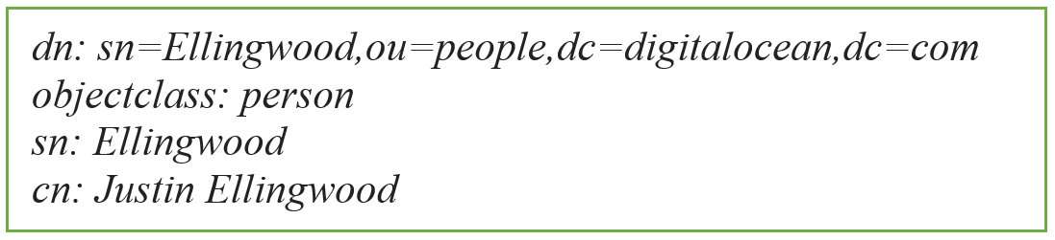

**Hình 1.3** **Ví dụ về entry trong LDIF**

* + 1. **DIT**

Khi người dùng bắt đầu quen thuộc với LDAP, người dùng dễ dàng nhận ra rằng các dữ liệu được định nghĩa bởi thuộc tính chỉ đại diện cho một phần thông tin về đối tượng. Phần còn lại của entry ở bên trong hệ thống LDAP và mối quan hệ này là gián tiếp.

Ví dụ, nếu có entry về cả người dùng và danh mục kho, làm cách nào để mọi người giao tiếp với chúng?

Một cách để phân biệt các entry với nhau là các mối quan hệ và các nhóm. Điều này là một chức năng của nơi mà entry được đặt vào khi nó được tạo ra.

Các entry được thêm vào một hệ thống LDAP như nhánh của cây được gọi là Data Information Trees, hay DITs. Một DIT biểu diễn một cấu trúc tổ chức tương tự với file hệ thống, mỗi entry có đúng một entry cha và có số lượng con bất kỳ bên dưới.

Các entry trong cây LDAP có thể biểu diễn về mọi thứ. Một vài entry được sử dụng cho mục đích tổ chức, tương tự thư mục trong một filesystem.

Tổ chức entry có thể định nghĩa theo cách biểu diễn tốt nhất cho dữ liệu của người dùng.

Ví dụ một entry ở mục trước, chúng ta thấy một dấu hiệu của DIT ở trong dòng dn:



**Hình 1.4** **Ví dụ về DIT**

Dòng này được gọi là tên phân biệt của entry (distinguished name), được sử dụng để xác định một entry. Nó hoạt động như một đường dẫn đầy đủ tới gốc của DIT.

Trong ví dụ trên, chúng ta đang tạo một entry gọi là sn=Ellingwood. Cha trực tiếp của entry này được gọi là ou=people, được sử dụng như một container cho các entry mô tả người.

Cha của entry này bắt nguồn từ digitalocean.com domain name, coi như root của DIT.

* 1. **Phương thức hoạt động của LDAP**
     1. **Ldap dùng** **giao thức giao tiếp client/sever**

Giao thức giao tiếp client/sever là một mô hình giao thức giữa một chương trình client chạy trên một máy tính gởi một yêu cầu qua mạng đến cho một máy tính khác đang chạy một chương trình sever (phục vụ).

Chương trình server này nhận lấy yêu cầu và thực hiện sau đó nó trả lại kết quả cho chương trình client.

Ý tưởng cơ bản của giao thức client/server là công việc được gán cho những máy tính đã được tối ưu hoá để thực hiện công việc đó.

Một máy server LDAP cần có rất nhiều RAM(bộ nhớ) dùng để lưu trữ nội dung các thư mục cho các thao tác thực thi nhanh và máy này cũng cần đĩa cứng và các bộ vi xử lý ở tốc độ cao.

Đây là một tiến trình hoạt động trao đổi LDAP client/server:

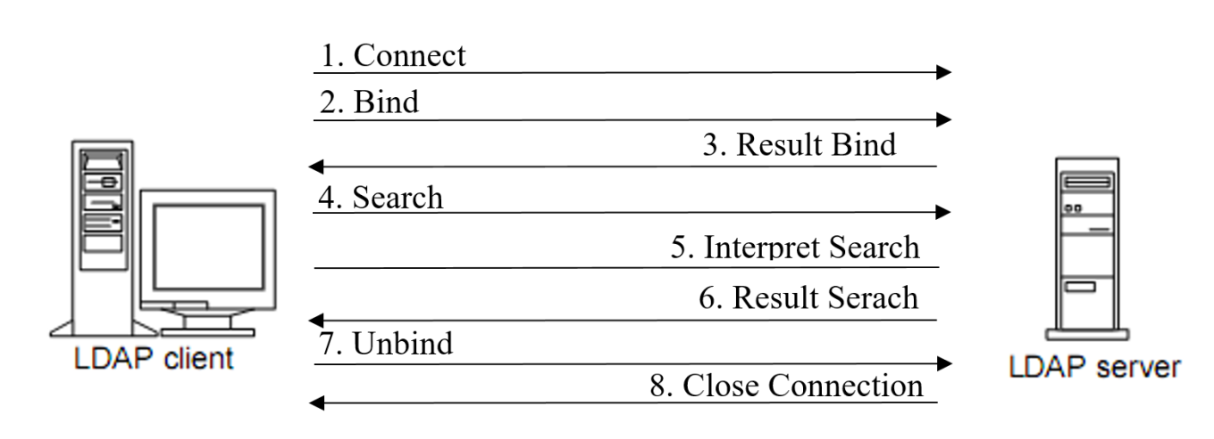

**Hình 1.5** **Mô hình kết nối giữa client/server**

* Connect (kết nối với LDAP): Client mở kết nối TCP tới LDAP server.
* Bind (kiểu kết nối: nặc danh hoặc đăng nhập xác thực): Client gửi thông tin xác thực. Thao tác bind bao gồm tên của một directory entry ,và uỷ nhiệm thư sẽ được sử dụng trong quá trình xác thực, uỷ nhiệm thư thông thường là password nhưng cũng có thể là chứng chỉ điện tử dùng để xác thực client.
* Sau khi thư mục có được sự xác định của thao tác bind, kết quả của thao tác bind được trả về cho client.
* Search (tìm kiếm): Client gửi yêu cầu tìm kiếm.
* Interpret search (xử lý tìm kiếm): Server thực hiện xử lý tìm kiếm.
* Result (kết quả): Server trả lại kết quả cho client.
* Unbind: Client gửi yêu cầu đóng kết nối tới server.
* Close connection (đóng kết nối): Đóng kết nối từ server.

### **LDAP là một giao thức hướng thông điệp**

Do client và sever giao tiếp thông qua các thông điệp, Client tạo một thông điệp (LDAP message) chứa yêu cầu và gởi nó đến cho server.

Server nhận được thông điệp và xử lý yêu cầu của client sau đó gởi trả cho client cũng bằng một thông điệp LDAP.

* Ví dụ:
  + Khi LDAP client muốn tìm kiếm trên thư mục, client tạo LDAP tìm kiếm và gởi thông điệp cho server.
  + Sever tìm trong cơ sở dữ liệu.
  + Sau đó gởi kết quả cho client trong một thông điệp LDAP.

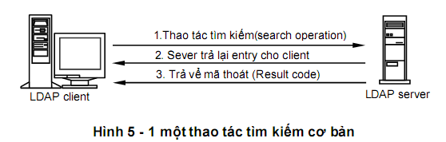

**Hình 1.6** **Thao tác tìm kiếm cơ bản**

Nếu client tìm kiếm thư mục và nhiều kết quả được tìm thấy, thì các kết quả này được gởi đến client bằng nhiều thông điệp.

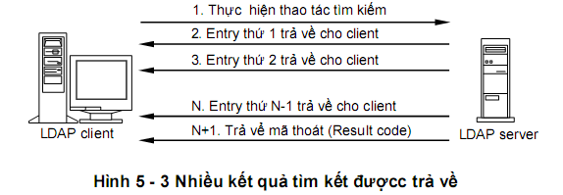

**Hình 1.7** **Nhiều kết quả tìm kiếm được trả về**

Do nghi thức LDAP là giao thức hướng thông điệp nên client được phép phát ra nhiều thông điệp yêu cầu đồng thời cùng một lúc. Trong LDAP, message ID dùng để phân biệt các yêu cầu của client và kết quả trả về của server.

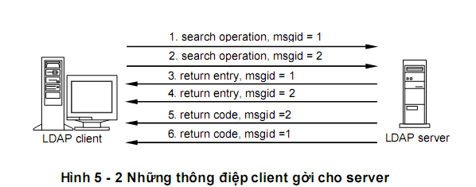

**Hình 1.8** **Những thông điệp Client gửi cho server**

Việc cho phép nhiều thông điệp cùng xử lý đồng thời làm cho LDAP linh động hơn các nghi thức khác.

Ví dụ như HTTP, với mỗi yêu cầu từ client phải được trả lời trước khi một yêu cầu khác được gởi đi, một HTTP client program như là Web browser muốn tải xuống cùng lúc nhiều file thì Web browser phải thực hiện mở từng kết nối cho từng file.

LDAP thực hiện theo cách hoàn toàn khác, quản lý tất cả thao tác trên một kết nối.

Bảng 1. 1 Bảng về các thuộc tính

| STT | Tên | Mô tả |
| --- | --- | --- |
|  |  | |
| 1 | dn | Distinguished Name: tên gọi phân biệt |
| 2 | c | country – 2 kí tự viết tắt tên của một nước |
| 3 | o | organization – tổ chức |
| 4 | ou | organization unit – đơn vị tổ chức |
| 5 | objectClass | Mỗi giá trị objectClass hoạt động như một khuôn mẫu cho các dữ liệu được lưu giữ trong một entry. Nó định nghĩa một bộ các thuộc tính phải được trình bày trong entry (Ví dụ: entry này có giá trị của thuộc tính objectClass là eperson, mà trong eperson có quy định cần có các thuộc tính là tên, email, uid ,…thì entry này sẽ có các thuộc tính đó). |
| 6 | givenName | tên |
| 7 | uid | id người dùng |
| 8 | cn | common name – tên thường gọi |
| 10 | sn | surname – họ |
| 11 | userPassword | mật khẩu người dùng |
| 12 | mail | địa chỉ email |
| 14 | createTimestamp | thời gian tạo ra entry này |
| 15 | creatorsName | tên người tạo ra entry này |
| 16 | pwdChangedTime | thời gian thay đổi mật khẩu |
| 17 | entryUUID | id của entry |

* 1. **Mô hình LDAP**

**LDAP** còn định nghĩa ra bốn mô hình, các mô hình này cho phép linh động trong việc sắp đặt các thư mục:

* Mô hình LDAP information - xác định cấu trúc và đặc điểm của thông tin trong thư mục.
* Mô hình LDAP Naming - xác định cách các thông tin được tham chiếu và tổ chức.
* Mô hình LDAP Functional - định nghĩa cách mà bạn truy cập và cập nhật thông tin trong thư mục của bạn.
* Mô hình LDAP Security - định nghĩa ra cách thông tin trong thư mục của bạn được bảo vệ tránh các truy cập không được phép.
  + 1. **Mô hình thông tin Ldap (LDAP information model)**

**Khái niệm**

Mô hình LDAP Information định nghĩa ra các kiểu của dữ liệu và các thành phần thông tin cơ bản mà bạn có thể chứa trong thư mục.

Hay nó mô tả cách xây dựng ra các khối dữ liệu mà chúng ta có thể sử dụng để tạo ra thư mục.

Thành phần cơ bản của thông tin trong một thư mục gọi là **entry**. Đây là tập hợp chứa các thông tin về đối tượng (Object).

Thường thì các thông tin trong một entry mô tả một đối tượng thật như là thông tin về người, nhưng đây không phải là qui định bắt buộc với mô hình.

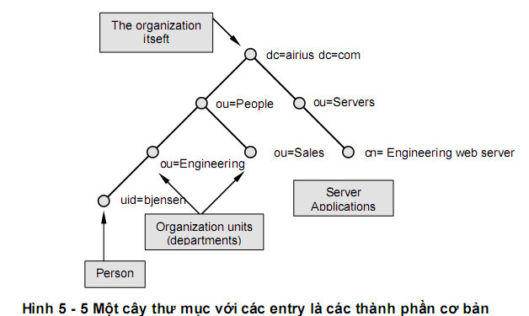

**Hình 1.10** **Một cây thư mục với các entry là các thành phần cơ bản**

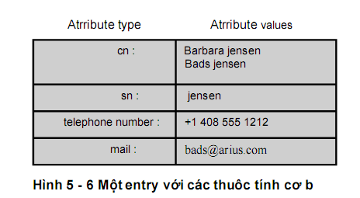

**Hình 1.11** **Một entry với các thuộc tính cơ bản**

* + 1. **Mô hình đặt tên Ldap (LDAP naming model)**

**Khái niệm**

Mô hình LDAP Naming định nghĩa ra cách để chúng ta có thể sắp xếp và tham chiếu đến dữ liệu của mình.

Mô hình này mô tả cách sắp xếp các entry vào một cấu trúc có logic, và mô hình LDAP Naming chỉ ra cách để chúng ta có thể tham chiếu đến bất kỳ một entry thư mục nào nằm trong cấu trúc đó.

Mô hình LDAP Naming cho phép chúng ta có thể đặt dữ liệu vào thư mục theo cách mà chúng ta có thể dễ dàng quản lý nhất.

**Cách sắp xếp dữ liệu**

Ví dụ như chúng ta có thể tạo ra một container chứa tất cả các entry mô tả người trong một tổ chức(o), và một container chứa tất cả các group của bạn, hoặc bạn có thể thiết kế entry theo mô hình phân cấp theo cấu trúc tổ chức của bạn. Việc thiết kế tốt cần phải có những nghiên cứu thoả đáng. Ta có thể thấy rằng entry trong thư mục có thể đồng thời là tập tin và thư mục.

Distinguished names (DNs) trong LDAP đây là tên của một entry chỉ ra cách bạn có thể tham chiếu đến các entry trên thư mục, hai entry khác nhau trên thư mục hai DNs cũng khác nhau.

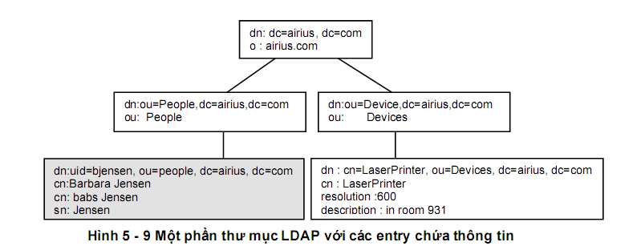

**Hình 1.12** **Một phần thư mục LDAP với các entry chứa thông tin**

Giống như đường dẫn của hệ thống tập tin, tên của một entry LDAP được hình thành bằng cách nối tất cả các tên của từng entry cấp trên (cha) cho đến khi trở lên root.

Như hình trên ta thấy node có màu đậm sẽ có tên là uid=bjensen, ou=people, dc=airius, dc=com, nếu chúng ta đi từ trái sang phải thì chúng ta có thể quay ngược lại đỉnh của cây, chúng ta thấy rằng các thành phần riêng lẻ của cây được phân cách bởi dấu “,”.

Với bất kỳ một DN, thành phần trái nhất được gọi là relative distingguished name (RDN), như đã nói DN là tên duy nhất cho mỗi entry trên thư mục, do đó các entry có cùng cha thì RDN cũng phải phân biệt.

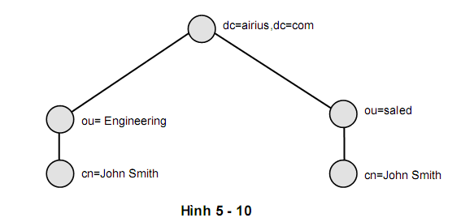

**Hình 1.13** **Cây thư mục có 2 entry giống nhau**

* Ví dụ như hình trên, mặc dù hai entry có cùng RDN cn=Joohn Smith nhưng hai entry ở hai nhánh khác nhau.

**Bí danh (Aliases) – cách tham chiếu đến dữ liệu**

Bí danh được sử dụng để đại diện cho các đường dẫn tệp hoặc URL.

Aliases entry giống như khái niệm symbolic links trong UNIX hay shortcuts trên Windows9x/NT.

Những entry bí danh (Aliases entry)trong thư mục LDAP cho phép một entry chỉ đến một entry khác.

Hình dưới đây cho ta thấy được một aliases entry trỏ đến một entry thật sự.

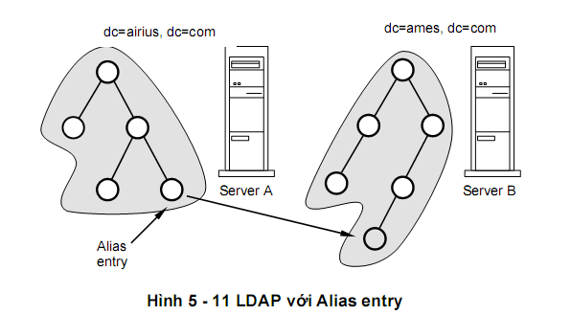

**Hình 1.14** **LDAP với Alias entry**

Để tạo ra một alias entry trong thư mục trước tiên bạn phải tạo ra một entry với tên thuộc tính là aliasedOjecctName với giá trị thuộc tính là DN của entry mà chúng ta muốn alias entry này chỉ đến.

* Ví dụ:
* dn: uid=alias,ou=People,dc=example,dc=net
* objectclass: alias
* objectclass: extensible
* Object uid: alias
* aliasedobjectname:
* uid=target,ou=RetiredPeople,dc=example,dc=com

Nhưng không phải tất cả các LDAP Directory Server đều hỗ trợ Aliases. Bởi vì:

* Một alias entry có thể chỉ đến bất kỳ một entry nào, kể cả các entry LDAP server khác.
* Việc tìm kiếm entry alias trên một cây thư mục khác nằm trên các server khác, do đó làm tăng chi phi cho việc tìm kiếm.
  + 1. **Mô hình chức năng Ldap (LDAP function model)**

**Khái niệm**

Đây là mô hình mô tả các thao tác cho phép chúng ta có thể thao tác trên thư mục.

Mô hình LDAP Functional chứa một tập các thao tác chia thành 3 nhóm:

* Thao tác thẩm tra (interrogation) cho phép bạn có thể tìm trên thư mục và nhận dữ liệu từ thư mục.
* Thao tác cập nhật (update): Add, delete, rename và thay đổi các entry thư mục.
* Thao tác xác thực và điều khiển(authentiaction and control) cho phép client xác định mình đến chỗ thư mục và điều kiển các hoạt động của phiên kết nối.

LDAP ngoài 3 nhóm thao tác trên, còn có thao tác LDAP extended, thao tác này cho phép nghi thức LDAP sau này có thể mở rộng một cách có tổ chức và không làm thay đổi đến nghi thức.

Hai thao tác thẩm tra cho phép client có thể tìm và nhận lại thông tin từ thư mục. Nhưng LDAP không có thao tác đọc một entry thư mục.

Do đó khi đó chúng ta muốn đọc một entry thì ta phải thực hiện tìm kiếm và dừng tìm kiếm ngay khi nhận được kết quả đầu tiên. Thao tác tìm kiếm (LDAP search operation) yêu cầu 8 tham số:

* Tham số đầu tiên: Là đối tượng cơ sở của các thao tác tìm kiếm, tham số này là DN chỉ đến đỉnh của cây mà người sử dụng muốn tìm.
* Tham số thứ hai: Là phạm vi cho việc tìm kiếm, chúng ta có 3 phạm vi thực hiện tìm kiếm:
* Phạm vi “base” chỉ ra rằng bạn muốn tìm ngay tại đối tượng cơ sở.
* Phạm vi “onelevel” thao tác tìm kiếm diễn ra tại cấp dưới (con trực tiếp của đối tượng cơ sở).
* Phạm vi “subtree” thao tác này thực hiện tìm hết trên cây mà đối tượng cơ sở là đỉnh.

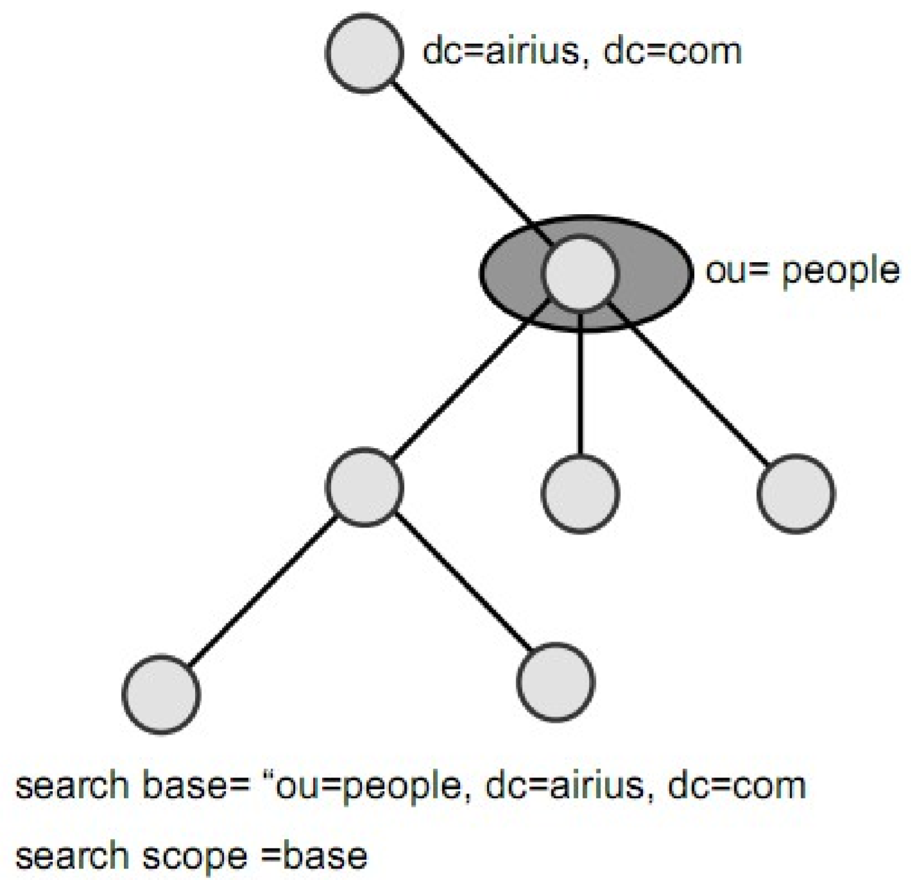

**Hình 1.15** **Thao tác tìm kiếm với phạm vi base**

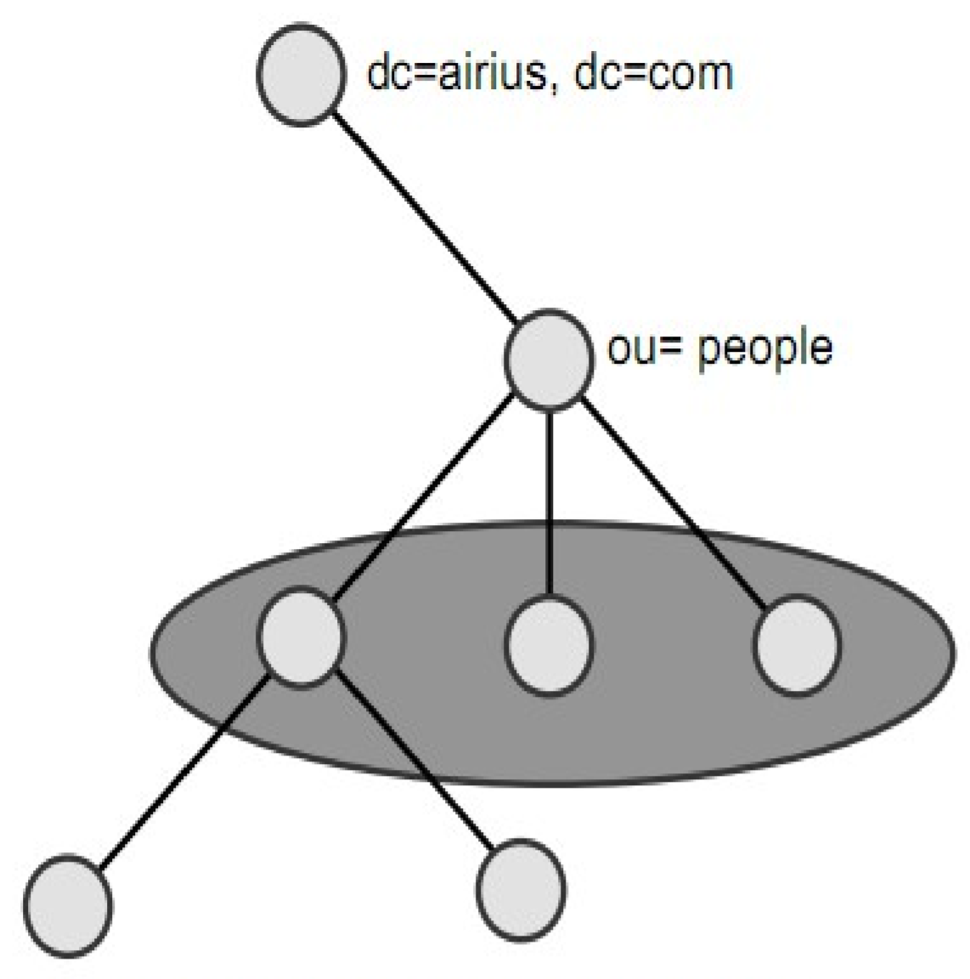

**Hình 1.16** **Thao tác tìm kiếm với phạm vi onlevel**

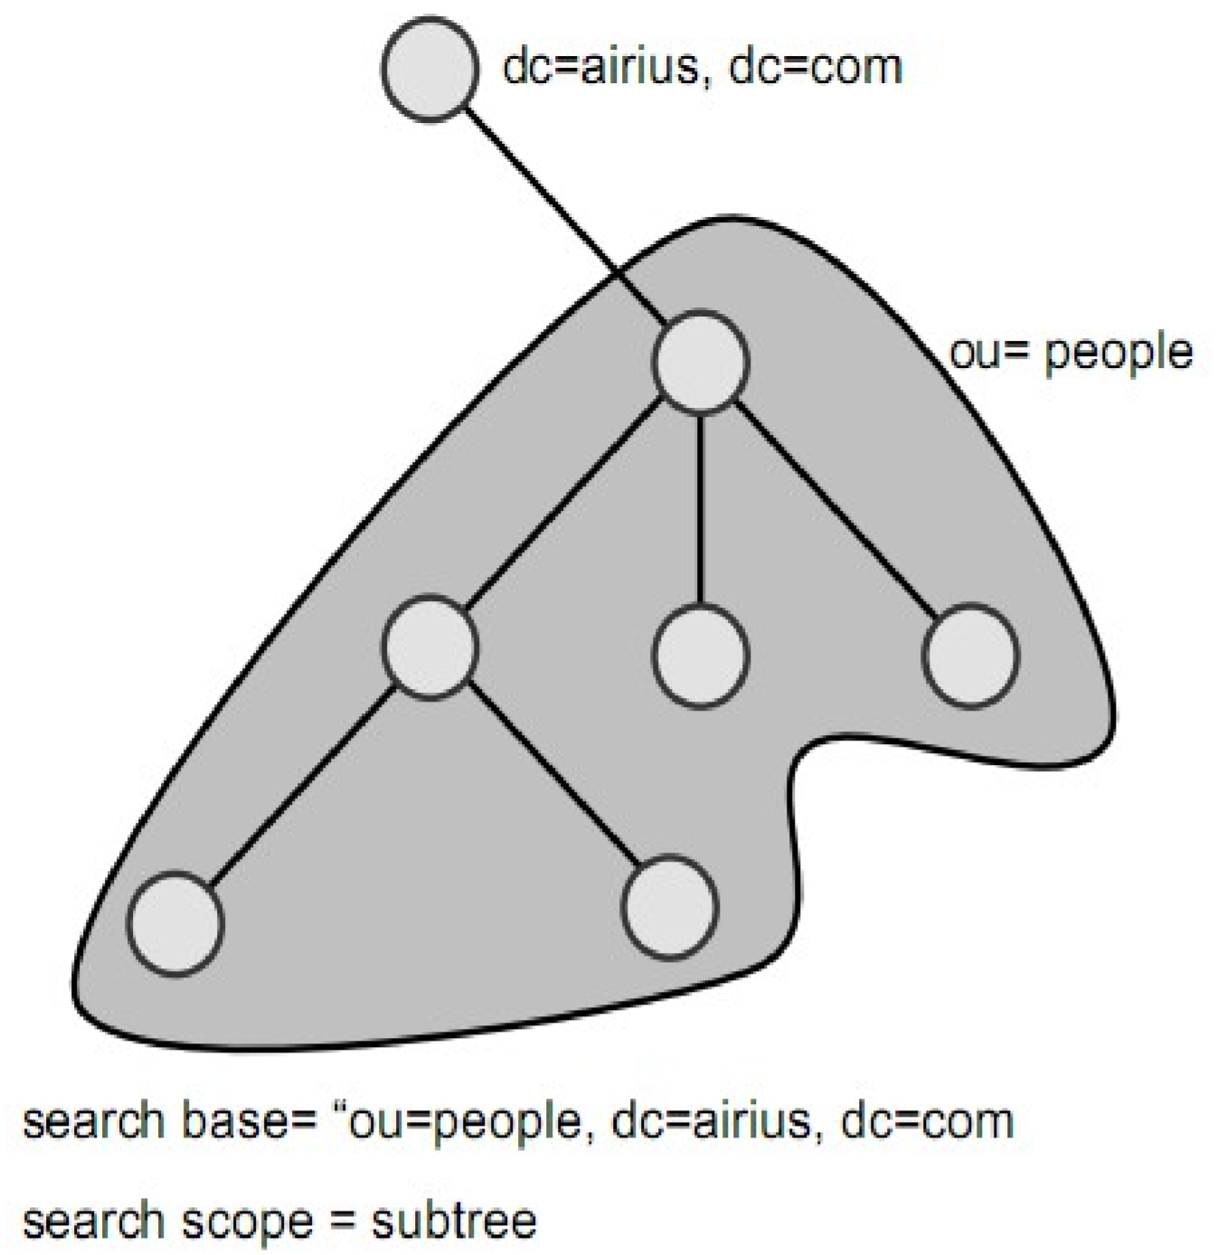

**Hình 1.17** **Thao tác tìm kiếm với phạm vi subtree**

* Tham số thứ ba: DerefAliases cho server biết rằng liệu bí danh aliases có bị bỏ qua hay không tham khảo đến khi thực hiện tìm kiếm, có 4 giá trị mà derefAliases có thể nhận được:
* NerverDerefAliases - nghĩa là thực hiện tìm kiếm và không bỏ qua bí danh (aliases) trong lúc thực hiện tìm kiếm và áp dụng với cả đối tượng cơ sở.
* DerefInsearching - bỏ qua các aliases trong trong các entry cấp dưới của đối tượng cơ sở, và không quan tâm đến thuộc tính của đối tượng cơ sở.
* DerefFindingBaseObject - ngược lại với giá trị thuộc tính trên với giá trị này thì việc tìm kiếm sẽ bỏ qua các aliases của đối tượng cơ sở, và không quan tâm đến thuộc tính của các entry thấp hơn đối tượng cơ sở.
* DerfAlways - bỏ qua cả hai nếu việc tìm kiếm thấy đối tượng cơ sở hay là các entry cấp thấp là các entry aliases.
* Tham số thứ bốn: Cho server biết có tối đa bao nhiêu entry kết quả được trả về.
* Ví dụ 1: Nếu tham số này 100,nếu server tìm thấy 200,chỉ trả về client 100 entry.
* Ví dụ 2: Nếu tham số này 0,thì server trả về toàn bộ kết quả.
* Tham số thứ năm: Qui định thời gian tối đa cho việc thực hiện tìm kiếm.
* Tham số thứ sáu: AttrOnly – là một tham số kiểu bool.
* Nếu attrOnly=true ,thì server sẽ trả về các thuộc tính của entry.
* Nếu attrOnly=false ,thì server sẽ trả về các thuộc tính và giá trị của entry.
* Tham số thứ bảy: Là bộ lọc tìm kiếm(search filter) đây là một biểu thức mô tả các loại entry sẽ được giữ lại.
* Tham số thứ tám: Đây là một danh sách các thuộc tính được giữ lại với mỗi entry.

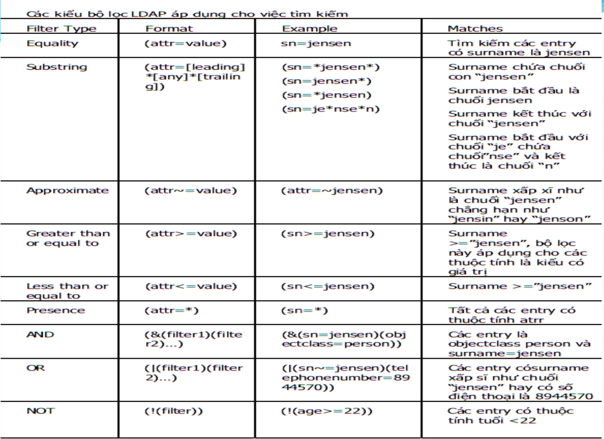

**Hình 1.18** **Danh sách các thuộc tính để tham chiếu**

Có 4 thao tác cập nhật: Add, Delete, Rename, Modify:

* Add: Thao tác add tạo ra một entry mới với tên DN và danh sách các thuộc tính truyền vào, khi thực hiện add một entry mới vào thư mục phải thoả các điều kiện sau:
* Entry là nút cha của entry mới phải tồn tại.
* Chưa tồn tại một entry nào có cùng tên DN với entry mới trên thư mục.
* Delete: Thao tác xoá (delete) chỉ cần truyền vào tên của entry cần xoá và thao tác thực hiện được nếu như:
* Entry tồn tại với tên là DN truyền vào.
* Entry bị xoá không có các entry con.
* Rename: Thao tác rename hay modify DN sử dụng để đổi tên hay dùng để di chuyển các entry trong thư mục, các tham số cần truyền vào là DN của entry cần đổi tên, RDN mới của entry và một số tham số tuỳ chọn dành cho các entry là cha mới của entry di chuyển đến, và cuối cùng là một cờ cho phép xoá hay không xóa với RDN cũ. Cũng như trên thao tác thực hiện được nếu như thoả:
* Các entry bị đổi tên phải tồn tại.
* Tên mới của entry phải chưa tồn tại.
* Update: Thao tác cuối cùng là thao tác cập nhật với tham số DN và tập hợp các thay đổi được áp dụng lên đây. Và thao tác này yêu cầu:
* Entry với DN truyền vào phải tồn tại.
* Tất cả các thuộc tính thay đổi đều thực hiện thành công.
* Các thao tác cập nhật phải là các thao tác được phép.
* Nếu một điều kiện nào ở trên không thoả thì cách cập nhận sẽ không được áp dụng trên entry.

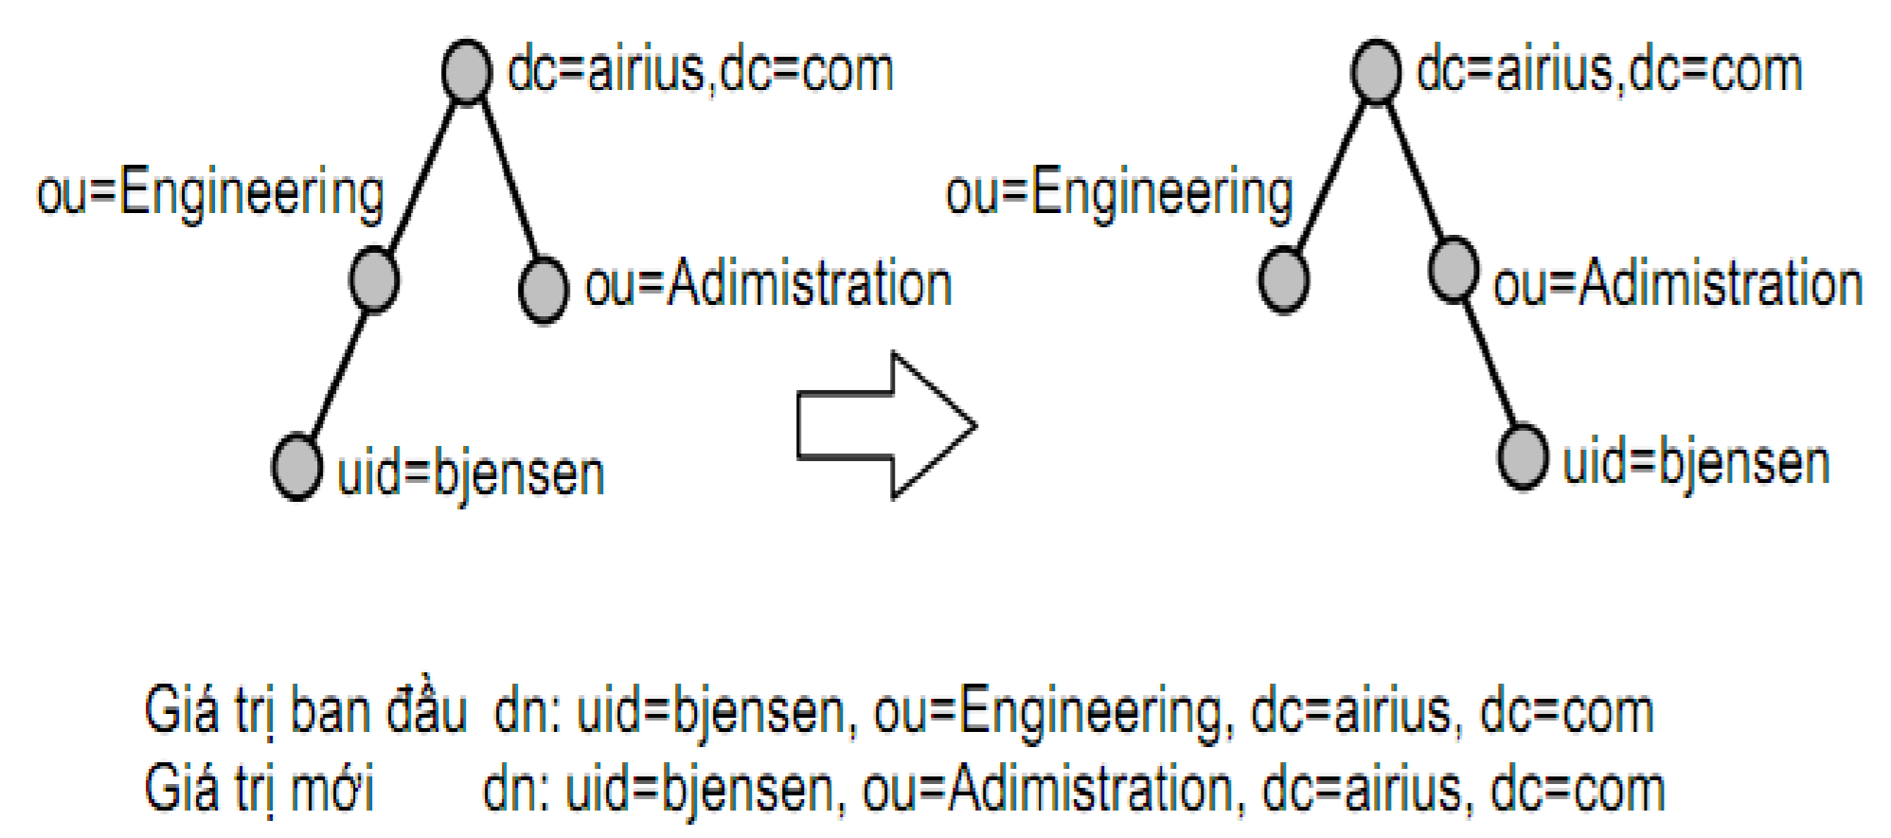

**Hình 1.19** **Thao tác đổi chỗ entry uid = bjensen**

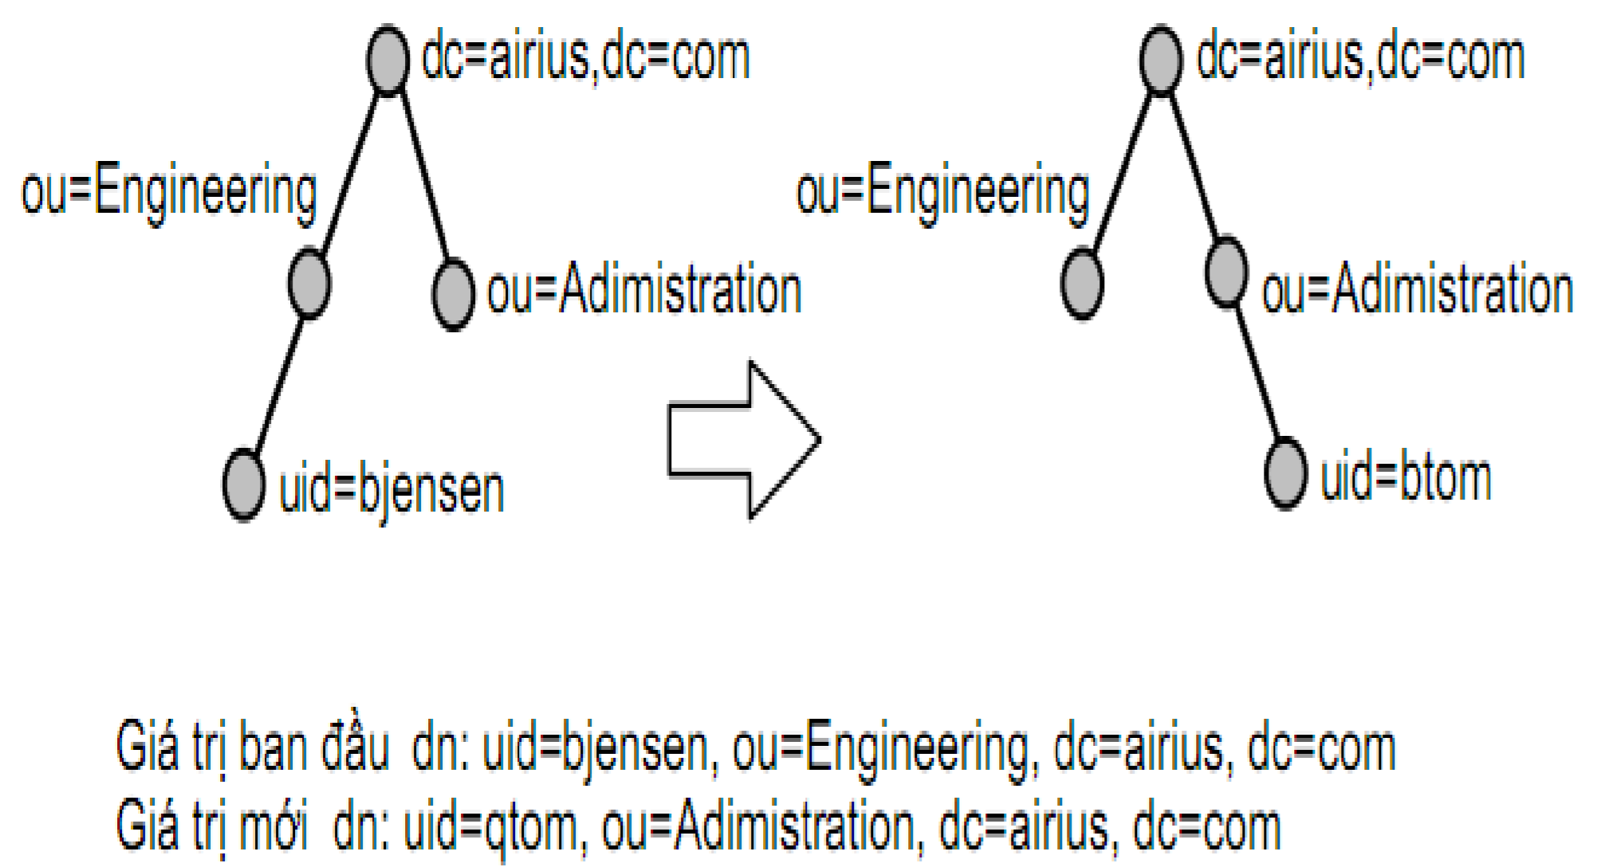

**Hình 1.20** **Thao tác đổi chỗ và đổi RDN của entry**

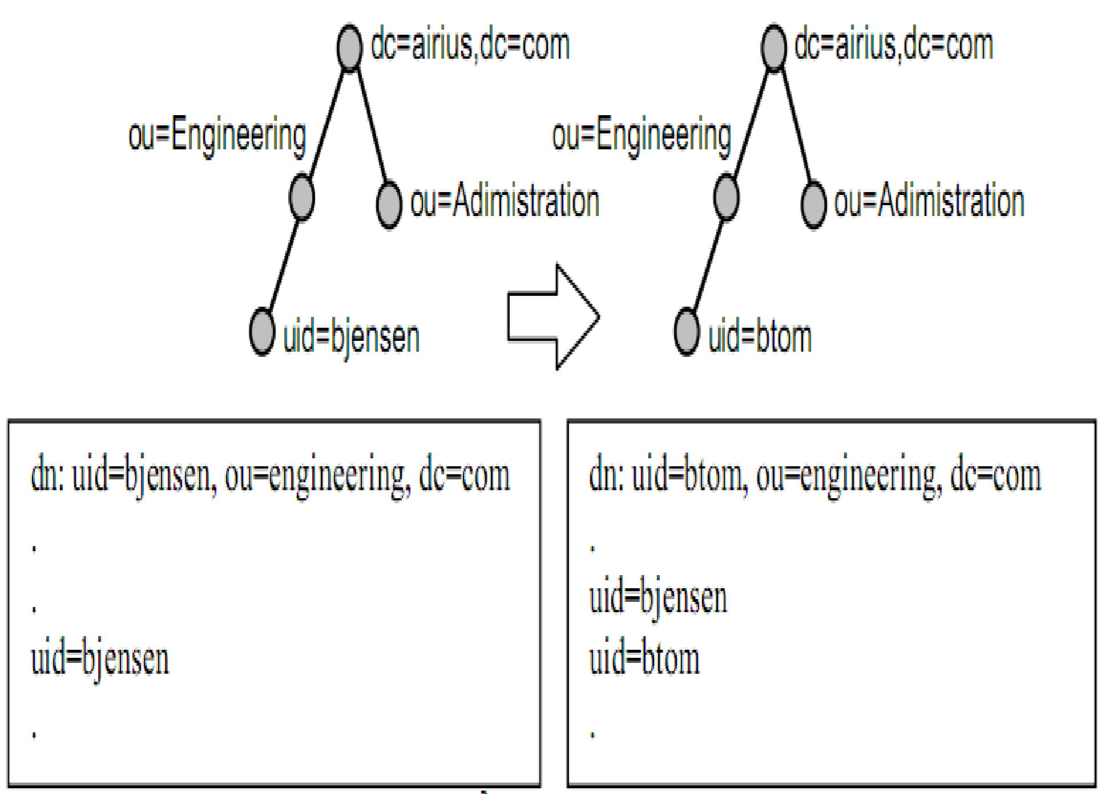

**Hình 1.21** **Thao tác đổi tên và không xóa entry cũ**

* Thao tác xác thực gồm: Thao tác bind và unbind.
* Thao tác điều kiển: Thao tác abandon.
* Bind: Thao tác bind là cách client xác thực với server.
* Unbind: Thao tác unbind, khi client phát ra thông báo này thì server sẽ huỷ bỏ các thông tin liên quan đến khách hàng huỷ bỏ tất cả các thao tác đang thi hành trên thư mục và đóng kết nối TCP.
* Abandon: Thao tác abandon có một tham số duy nhất đó là ID của thông điệp, client thực hiện thao tác này khi không quan tâm đến kết quả của thao tác bất kỳ trước đó.
  1. **Một số dịch vụ sử dụng giao thức LDAP**

Bằng cách kết hợp các thao tác LDAP đơn giản. Thư mục client có thể  
thực hiện các thao tác phức tạp như các ví dụ sau:

Một chương trình mail có thể thực hiện dùng chứng chỉ điện tử chứa trong thư mục trên server LDAP để kí, bằng cách gởi yêu cầu tìm kiếm cho LDAP server.

LDAP server gởi lại cho client chứng chỉ điện tử của nó.

Sau đó chương trình mail dùng chứng chỉ điện tử để kí và gởi cho Message sever.

Nhưng ở góc độ người dùng thì tất cả quá trình trên đều hoạt động một cách tự động và người dùng không phải quan tâm.

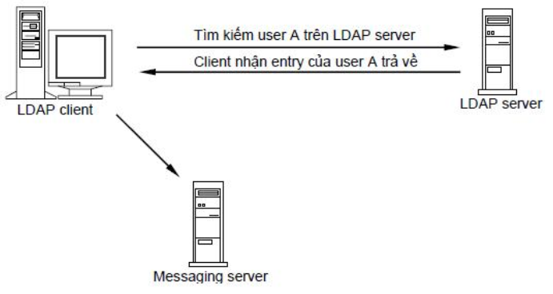

**Hình 1.22** **Một mô hình lưu trữ đơn giản**

Netscape Message server có thể sử dụng LDAP directory để thực hiện kiểm  
tra các mail.

Khi một mail đến từ một địa chỉ, messeage server tìm kiếm địa chỉ  
email trong thư mục trên LDAP server lúc này Message server biết được hộp thư  
người sử dụng có tồn tại và nhận thư.

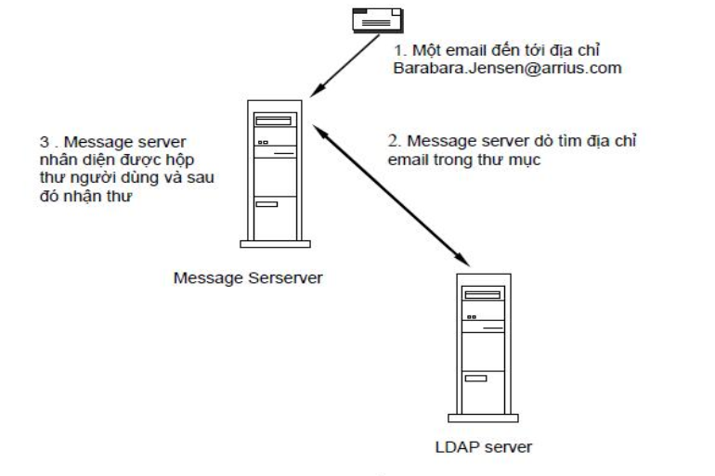

**Hình 1.23** **Mô Hình Dùng LDAP để quản lý thư**

* Dùng LDAP xác thực một user đăng nhập vào một hệ thống qua chương trình thẩm tra, chương trình thực hiện như sau:
* Đầu tiên chương trình thẩm tra tạo ra một đại diện để xác thực với LDAP thông qua .
* Sau đó so sánh mật khẩu của user A với thông tin chứa trong thư mục. Nếu so sánh thành công thì user A đã xác thực thành công.

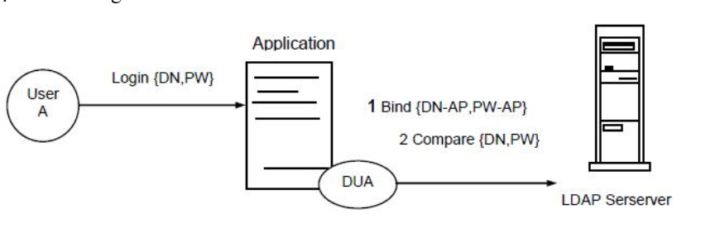

**Hình 1.24** **Xác thực dùng LDAP**

* 1. **Tổng quan OPENLDAP**

Trong môi trường máy tính mạng thì việc cấp phát và quản lý account là một việc không hoàn toàn đơn giản. Nếu tất cả các máy tính không nối mạng với nhau và mỗi một nhân viên đều chỉ đơn thuần sử dụng một máy tính cụ thể thì mọi việc sẽ trở nên tầm thường. Tuy nhiên, trong điều kiện làm việc ngày nay thì hầu hết các máy tính đều được nối mạng và nhu cầu đặt ra là mỗi người nhân viên có thể cơ động làm việc ở các máy khác nhau đã khiến cho việc quản lý đăng nhập tập trung trở nên cầp thiết.

Giải pháp cho vấn đề này là tạo tất cả các account trên tất cả các máy để mọi người có thể linh động làm việc ở bất cứ máy nào. Tuy nhiên giải pháp này dẫn đến sự khó khăn trong công tác quản lý ở các khía cạnh như: quản lý user id (uid), group id (gid), quyền hạn sử dụng (level of access), …

LDAP xuất hiện để gải quyết các vấn đề trên. OPENLDAP là một phần mềm mã nguồn mở và sự thi hành của giao thức LDAP. Các dự án OPENLDAP là một nỗ lực phát triển mạnh mẽ, cấp thương mại, đầy đủ tính năng, bộ công cụ và phát triển của mã nguồn mở LDAP

CHƯƠNG 2: TRIỂN KHAI CÀI ĐẶT LDAP VÀ MỘT SỐ PHẦN MỀM

2.1. Mô hình triển khai

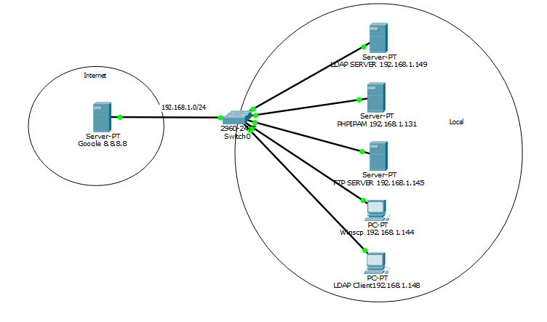

**Hình 2. 1** **Sơ đồ mô hình triển khai**

**Bảng 2. 1 Bảng các thông số các thiết bị mạng**

|  |  |  |  |
| --- | --- | --- | --- |
| Hostname | Cấu hình | Cài đặt | Chức năng |
| LDAP Server | 192.168.1.149/24 HĐH: Centos 7 Ram: 8Gb SSD: 200Gb | OPENLDAP Migrationtools PhpLDAPadmin | Chứng thực, lưu trữ user/ group |
| PhpIPAM Server | 192.168.1.131/24 HĐH: Ubunu Ram: 4Gb SSD: 50Gb | PhpIPAM | Kết hợp chứng thực thông qua LDAP Server. |
| Client Centos | 192.168.1.148/24 HĐH: Centos 7 Ram: 4Gb SSD: 50Gb | OPENLDAP Client | Kiểm tra chứng thực qua LDAP Server. |
| Client Windows | 192.168.1.144/24 HĐH: Windowns 10 Ram: 2Gb SSD: 40Gb | WinSCP LdapAdmin | Kiểm tra chứng thực giữa FTP Server và LDAP Server. Quản lý các user/ group của LDAP Server. |
| FTP Server | 192.168.1.145/24 HĐH: Windowns 10 Ram: 4Gb SSD: 250Gb | Cerberus FTP Server | Làm FTP Server, kết hợp chứng thực thông qua LDAP Server. |

**2.2. Cài đặt OPENLDAP**

Tắt SeLinux và mở một số port cần thiết:

* Sestatus
* vi /etc/selinux/config

sửa dòng SELINUX=disabled

* reboot
* sestatus
* firewall-cmd --permanent --add-port=53/tcp
* firewall-cmd --permanent --add-port=389/tcp(udp)
* firewall-cmd –reload

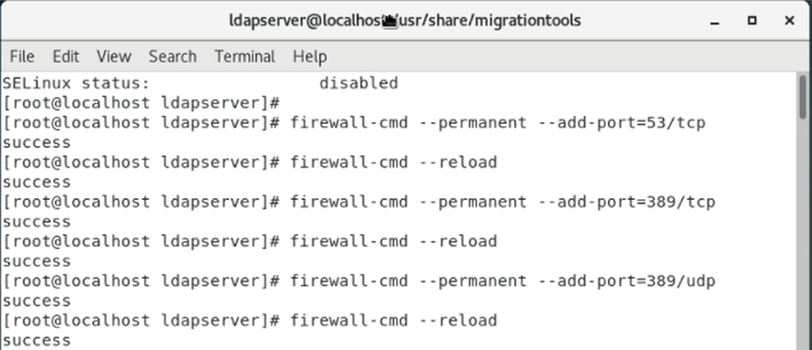

**Hình 2.2** **Tắt Selinux và mở port FirewallD**

**Bước 1: Cài đặt Ldap**

* yum -y install openldap compat-openldap openldap-clients openldap-servers openldap-. servers-sql openldap-devel



**Hình 2.3** **Cài đặt các gói về LDAP**

* yum install perl-Crypt-SmbHash perl-Digest-SHA perl-LDAP

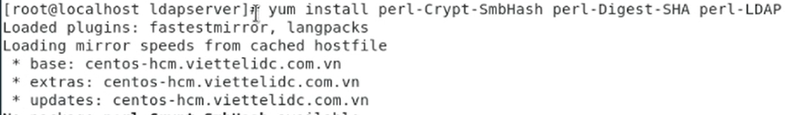

**Hình 2.4** **Cài đặt các gói perl**

**Bước 2: Start LDAP service**

* systemctl start slapd.service
* systemctl enable slapd.service



**Hình 2.5** **Khởi động dịch vụ slapd**

**Bước 3: Kiểm tra LDAP**

* netstat -antup | grep -1 389

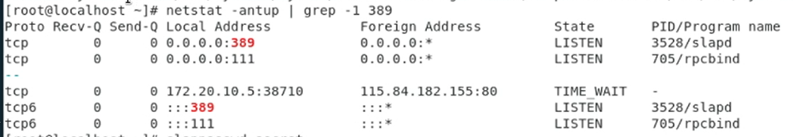

**Hình 2.6** **Lắng nghe ở port 389**

**Bước 4: Setup LDAP root password**

* slappasswd

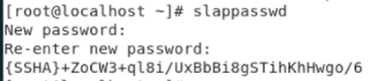

**Hình 2.7** **Đặt mật khẩu**

**Bước 5: Cấu hình OpenLDAP server**

* vi /etc/openldap/slapd.d/cn=config/olcDatabase={2}hdb.ldif

Sửa dc=tanvv

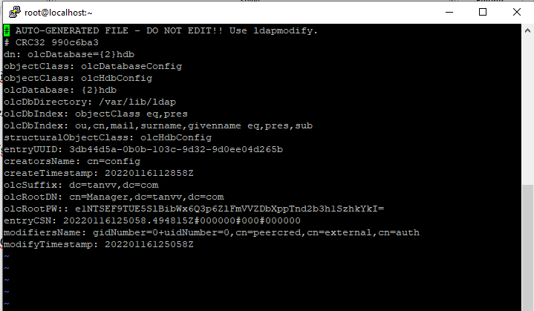

**Hình 2.8** **Cấu hình OPENLDAP Server**

**Bước 6: Cấu hình File LDIF**

Tạo file.ldif

* vi /etc/openldap/slapd.d/db.ldif

**Bước 7: Cấu hình lệnh gửi đến Ldap**

* ldapmodify -Y EXTERNAL -H ldapi:/// -f db.ldif
* 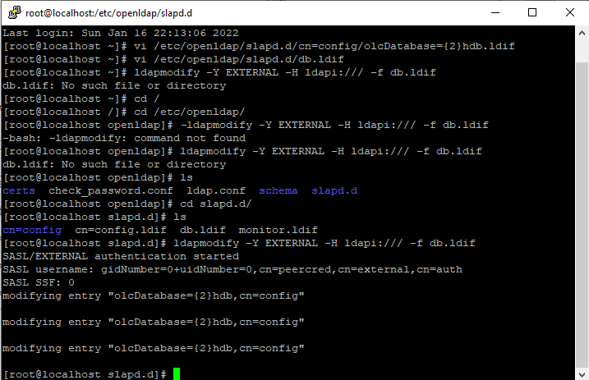

**Hình 2.9** **Lệnh gửi đến Ldap**

**Bước 8: Tạo file**

* vi monitor.ldif

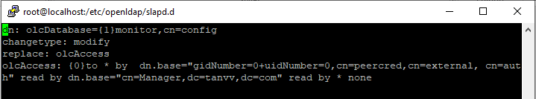

**Hình 2.10** **Tạo file Monitor.ldif**

-ldapmodify -Y EXTERNAL -H ldapi:/// -f monitor.ldif

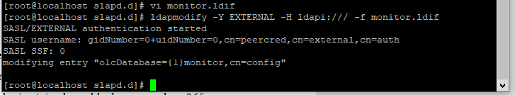

**Hình 2.11** **Cấu hình gửi đến Ldap**

**Bước 9: Tạo chứng chỉ LDAP**

* openssl req -new -x509 -nodes -out /etc/openldap/certs/myhomeldapcert.pem - keyout/etc/openldap/certs/myhomeldapkey.pem -days 365

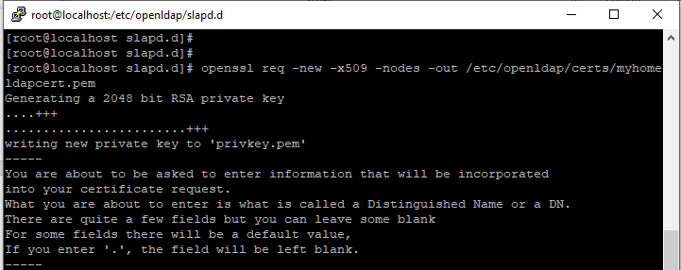

**Hình 2.12** **Tạo chứng chỉ Ldap**

**Bước 10: Đặt quyền sở hữu cho nhóm Ldap**

* chown -R ldap:ldap /etc/openldap/certs/*.pem

**Bước 11: Tạo chứng chỉ xác minh Ldap**

* cd /etc/openldap/certs
* ll *.pem

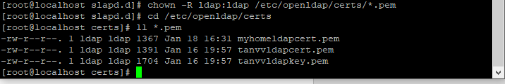

**Hình 2.13** **Tạo chứng chỉ xác minh ldap**

**Bước 12: Tạo file certs.ldif**

vi certs.ldif

dn: cn=config

changetype: modify

replace: olcTLSCertificateKeyFile

olcTLSCertificateKeyFile: /etc/openldap/certs/tanvvldapkey.pem

dn: cn=config

changetype: modify

replace: olcTLSCertificateFile

olcTLSCertificateFile: /etc/openldap/certs/tanvvldapcert.pem

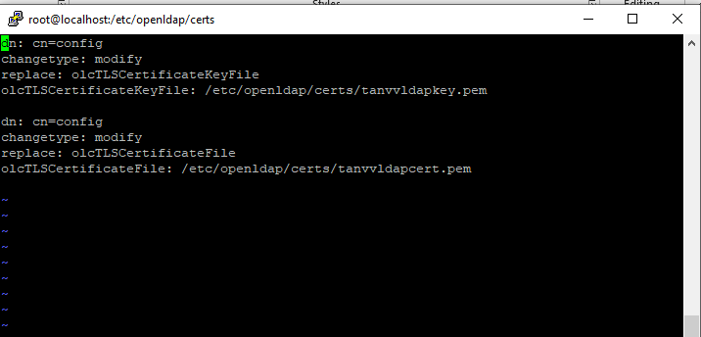

**Hình 2.14** **Tạo file cert.ldif**

* ldapmodify -Y EXTERNAL -H ldapi:/// -f certs.ldif

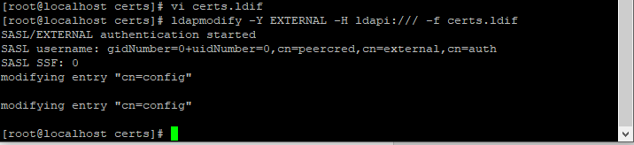

**Hình 2.15** **Cấu hình gửi đến Ldap**

**Bước 13: Kiểm tra**

* slaptest –u

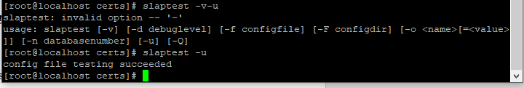

**Hình 2.16** **Kiểm tra cấu hình**

**Bước 14: Sao chép tập tin cấu hình cơ sở dữ liệu vào / var / lib / ldap và cập nhật quyền truy cập tập tin**

* cp /usr/share/openldap-servers/DB_CONFIG.example

/var/lib/ldap/DB_CONFIG

* chown ldap:ldap /var/lib/ldap/*
* ldapadd -Y EXTERNAL -H ldapi:/// -f /etc/openldap/schema/cosine.ldif
* ldapadd -Y EXTERNAL -H ldapi:/// -f /etc/openldap/schema/nis.ldif
* ldapadd -Y EXTERNAL -H ldapi:/// -f /etc/openldap/schema/inetorgperson.ldif

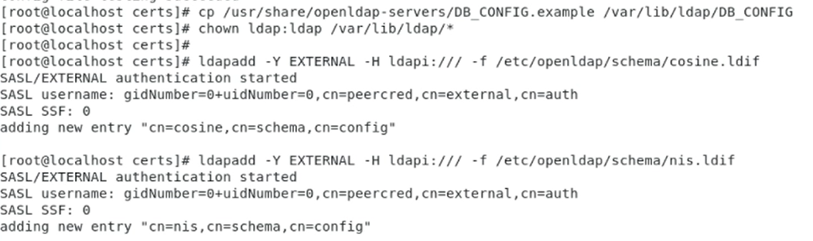

**Hình 2.17** **Cấu hình thêm các entry**

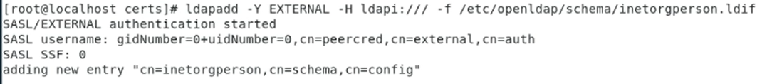

**Hình 2.18** **Cấu hình thêm các entry**

**Bước 15: Tạo base.ldif cho domain**

* vi base.ldif

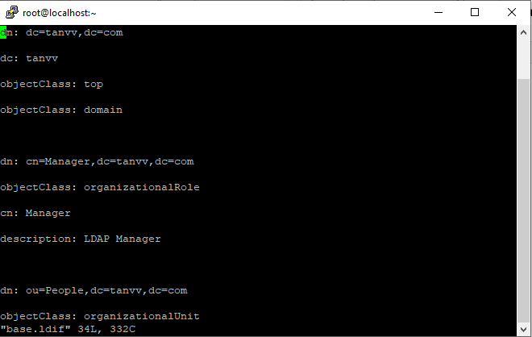

**Hình 2.19** **Tạo file base.ldif**

**Bước 16: Xây dựng cấu trúc thư mục**

* ldapadd -x -W -D "cn=Manager,dc=tanvv,dc=com" -f base.ldif

**Bước 17: Kiểm tra hoạt động của Ldap**

* ldapsearch -x cn=Manager -b dc=tanvv,dc=com

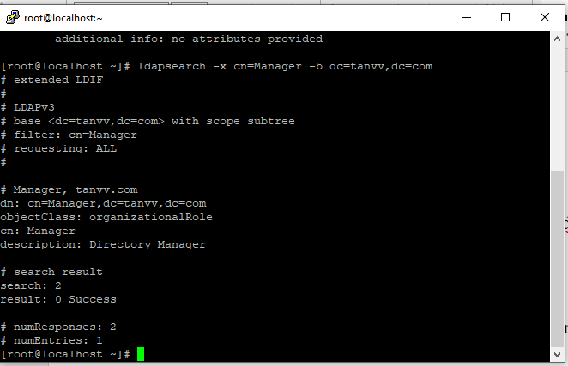

**Hình 2.20** **Tìm kiếm entry trong ldap**

2.3. Cài đặt công cụ migrationtools

Công cụ Migrationtools này là một tập hợp các Perl scripts dùng để chuyển đổi các users, groups, aliases, hosts, netgroups, networks, protocols, RPCs, và services từ existing nameservices (flat files, NIS, và NetInfo) đã có sẵn trong hệ thống tới LDAP.

* yum install migrationtools

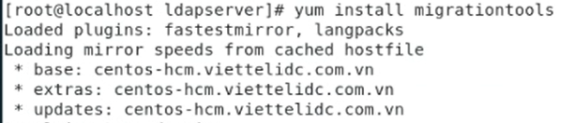

**Hình 2.21** **Cài đặt công cụ Migrationtools**

Chuyển về thư mục chứa các công cụ migrationtools.

* cd /usr/share/migrationtools/

Chỉnh sửa file migrate_common.ph.

* vi migrate_common.ph

# Default DNS domain

$DEFAULT_MAIL_DOMAIN = "tanvv.com";

# Default base

$DEFAULT_BASE = "dc=tanvv,dc=com";

Xuất file migrate_base.pl ra file base.ldif trong thư mục /tmp.

* ./migrate_base.pl > /tmp/base.ldif

Trên LDAP-Server đưa nội dung file base.ldif vào kiến trúc của LDAP bằng lệnh ldapadd sau đó kiểm tra kết quả với lệnh ldapsearch.

* ldapadd -c -x -D "cn=Manager,dc=tanvv,dc=com" -W -f /tmp/base.ldif
* ldapsearch -x -LLL -b "dc=tanvv,dc=com" "(objectClass=*)"

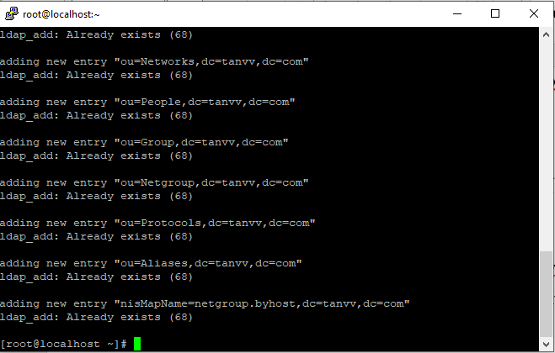

**Hình 2.22** **Thêm các entry từ file base.ldif vào kiến trúc LDAP**

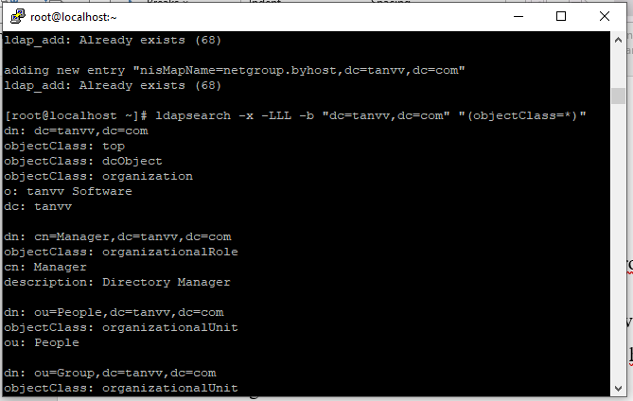

**Hình 2.23** **Tìm kiếm entry trong kiến trúc LDAP**

Trên LDAP-Server chạy script migrate_passwd.ph để tạo file LDIF chứa danh mục user cho LDAP dựa trên danh sách các user hiện có trên hệ thống (trong file /etc/passwd).  Xem nội dung file LDIF.

* ./migrate_passwd.pl /etc/passwd > /tmp/allusers.ldif
* vi /tmp/allusers.ldif

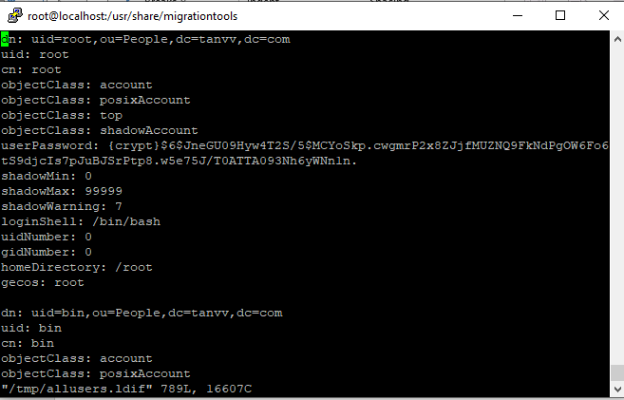

**Hình 2.24** **Xem thông tin các entry trong file allusers.ldif**

Trên LDAP-Server đưa nội dung file allusers.ldif vào kiến trúc của LDAP bằng lệnh ldapadd sau đó kiểm tra kết quả bằng lệnh ldapsearch.

* ldapadd -c -x -D "cn=Manager,dc=tanvv,dc=com" -W -f /tmp/allusers.ldif
* ldapsearch -x -LLL -b "dc=tanvv,dc=com" "(uid=root)"

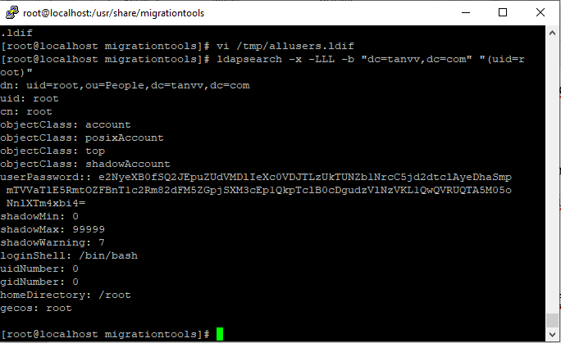

**Hình 2.25** **Tìm kiếm một số entry**

Trên LDAP-Server tạo một vài account mới thuộc nhóm users trên hệ thống và đưa account này vào LDAP và đặt password cho user này.

* useradd -g users ldapuser
* passwd ldapuser
* useradd -g users tan
* passwd 123456
* useradd -g users tanvv
* passwd 123456

Lấy thông tin về user từ file /etc/passwd và ghi ra file /tmp/”user”.info.

* grep "ldapuser" /etc/passwd | tee /tmp/ldapuser.info

ldapuser:x:505:100::/home/ldapuser:/bin/bash

* grep "tan" /etc/passwd | tee /tmp/tan.info

ldapuser:x:505:100::/home/tan:/bin/bash

* grep "tanvv" /etc/passwd | tee /tmp/tanvv.info

ldapuser:x:505:100::/home/tanvv:/bin/bash

Dùng script migrate_passwd.pl để tạo file LDIF từ file /tmp/”user”.info.

* ./migrate_passwd.pl /tmp/ldapuser.info > /tmp/ldapuser.ldif
* vi /tmp/ldapuser.ldif
* ./migrate_passwd.pl /tmp/tan.info > /tmp/tan.ldif
* vi /tmp/ran.ldif
* ./migrate_passwd.pl /tmp/tanvv.info > /tmp/tanvv.ldif
* vi /tmp/tanvv.ldif

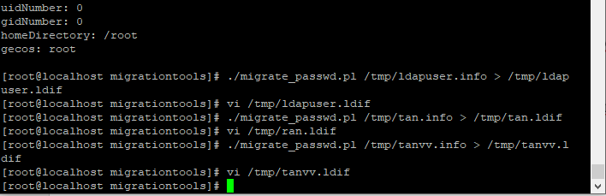

**Hình 2.26** **Lấy dữ liệu các user trong file ldapuser.ldif thêm vào ldapuser.info**

Đưa thông tin về user trong file “user”.ldif vào kiến trúc của LDAP.

* ldapadd -c -x -D "cn=Manager,dc=tanvv,dc=com" -W -f /tmp/ldapuser.ldif
* ldapadd -c -x -D "cn=Manager,dc= tanvv,dc=com" -W -f /tmp/tan.ldif

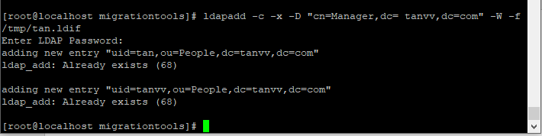

**Hình 2.27** **Đưa thông tin các user vào kiến trúc LDAP**

Kiểm tra thông tin về user trong kiến trúc của LDAP.

* ldapsearch -x -LLL -b "dc=tanvv,dc=com" "(uid=ldapuser)"
* ldapsearch -x -LLL -b "dc= tanvv,dc=com" "(uid=tan)"
* ldapsearch -x -LLL -b "dc= tanvv,dc=com" "(uid=tanvv)"

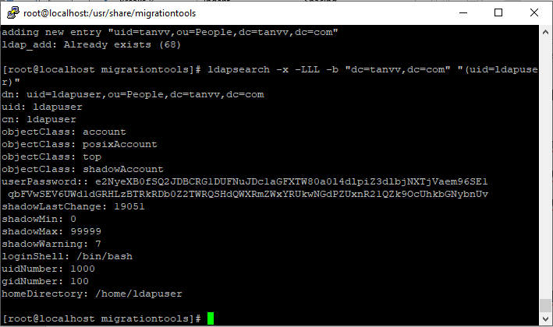

Hình 2.28 Kiểm tra các user trong kiến trúc LDAP

2.4. Cấu hình Client để xác thực qua LDAP Server

Trên máy LDAP-CLIENT kiểm tra thông tin về account ldapuser để đảm bảo chưa có account này.

finger ldapuser

bash: finger: command not found

Nếu lệnh finger báo lỗi không có như trên, ta sẽ cài đặt gói finger bằng lệnh:

* yum install finger

Kiểm tra file /etc/nsswitch.conf và các file trong thư mục /etc/pam.d/ để thấy việc tìm kiếm thông tin người sử dụng ( User Information ) và xác thực người sử dụng (Authentication) chưa được xác thực để sử dụng cho LDAP.

* cat /etc/nsswitch.conf
* grep "ldap" /etc/pam.d/*

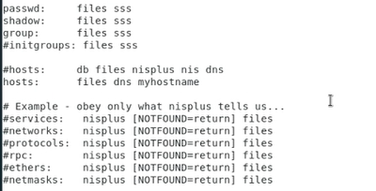

**Hình 2.29** **Kiểm tra file chưa được xác thực**

Chạy lệnh authconfig-tui để mở chương trình Authentication Configuration. Chọn User LDAP trong mục User Information và chọn User LDAP Authenticaiton trong mục Authentication như hình dưới và chọn Next.

* authconfig-tui

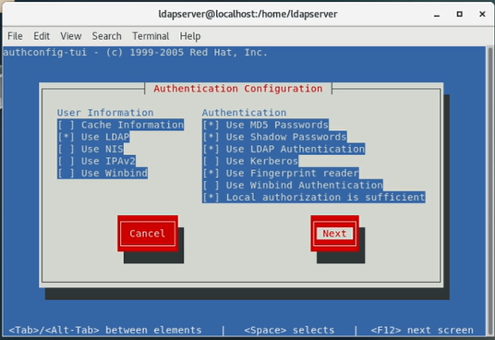

**Hình 2.30** **Xác thực client với LDAP Server**

Lỗi này là do ta đang thiếu gói cài đặt nss-pam-ldapd, nhấn OK để tiếp tục và thoát ra, ta sẽ tiến hành cài đặt gói này.

Ta cài đặt gói nss-pam-ldapd bị thiếu.

* yum install nss-pam-ldapd

Sau khi quá trình cài đặt kết thúc ta vào lại giao diện thiết lập LDAP Authenticaiton.

* authconfig-tui

Nhập thông tin về LDAP Server và Base DN sau đó chọn OK.

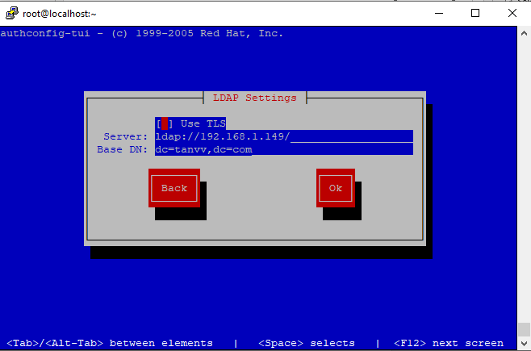

**Hình 2. 31** **Nhập các thông tin về LDAP Server**

Ok, đã thành công.



**Hình 2.32** **Xác thực đã thành công**

Kiểm tra lại các file /etc/nsswitch.conf và file /etc/pam.d/system-auth để thấy việc tìm kiếm thông tin người sử dụng và xác thực người sử dụng đã được cấu hình để sử dụng LDAP.

* grep "ldap" /etc/nsswitch.conf
* grep "ldap" /etc/pam.d/system-auth

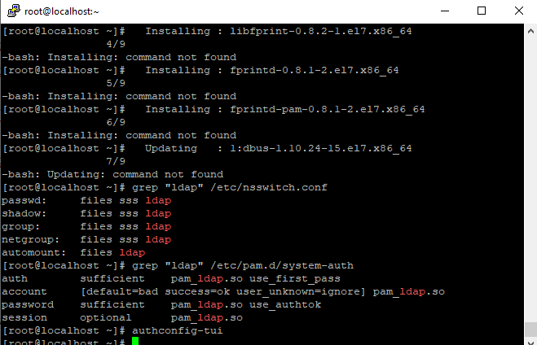

**Hình 2.33** **Kiểm tra file đã được xác thực chưa**

Kiểm tra lại thông tin về account ldapuser. Chú ý rằng thư mục $HOME của ldapuser /home/ldapuser) chưa được tạo sẵn.

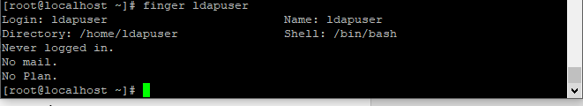

**Hình 2.34** **Kiểm tra thông tin về accoint ldapuser**

Cấu hình thêm cho PAM để tự động tạo thự mục $HOME cho các user khi login lần đầu tiên vào hệ thống.

* vi /etc/pam.d/system-auth

Chèn dòng dưới vào cuối cùng của file.

* session optional pam_mkhomedir.so skel=/etc/skel/ umask=0022

Nhấn tổ hợp phím (Ctrl+Alt+F3) và login sử dụng account ldapuser. Kiểm tra thư mục $HOME của account này được tạo ra trên hệ thống. (Ctrl+Alt+F1) để quay lại.

Giờ ta có thể logon bằng tất cả các user của LDAP Server và thư mục $HOME của account ta logon sẽ được tự động được tạo ra trên hệ thống.

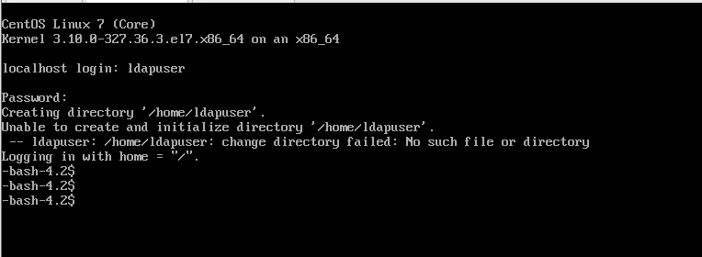

Hình 2.35 Đăng nhập Ldap Server bằng user trong kiến trúc LDAP

2.5. Tích hợp Ldap với phpLDAPadmin

Đối với hệ thống OpenLDAP thì việc quản lý, update tài khoản người sử dụng phải dùng bằng lệnh cho nên khá khó khăn do đó hôm này em sẽ giới thiệu đến mọi người một công cụ giúp chúng ta có thể dễ dàng quản lý OpenLDAP đó là phpLDAPadmin. Một công cụ được code bằng ngôn ngữ PHP và chạy trên nền web cho nên ứng dụng này đáng được lựa chọn nếu như chúng ta đang cần một công cụ hỗ trợ việc quản trị OpenLDAP.

**Bước 3: Tải và cài dặt epel 7**

* yum install wget -y
* wget <http://dl.fedoraproject.org/pub/epel/epel-release-latest-7.noarch.rpm>
* rpm -ivh epel-release-latest-7.noarch.rpm

**Bước 4: Cài đặt phpLDAPadmin**

* yum --enablerepo=epel -y install phpldapadmin

Mở file /etc/phpldapadmin/config.php và sửa lại thông tin như sau:

Tại dòng 398:

$servers->setValue('login','attr','dn');

// $servers->setValue('login','attr','uid');

Khởi động lại httpd:

* systemctl restart httpd

Truy cập theo đường dẫn:

IP_PHP_LDAP_ADMIN/phpldapadmin. Kết quả như sau:

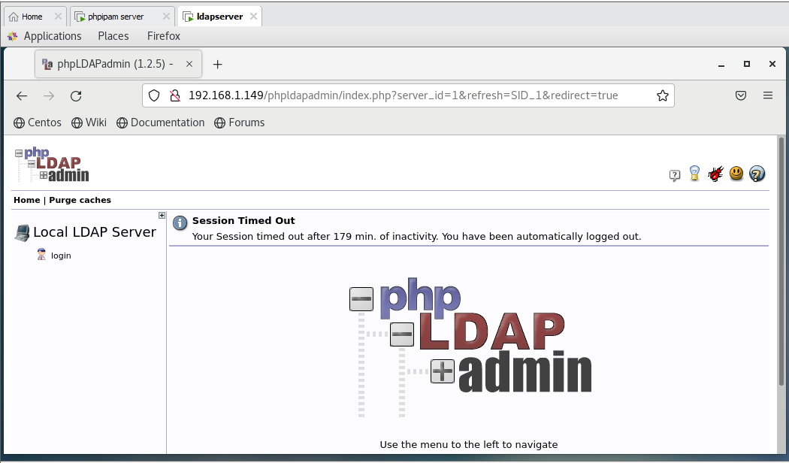

**Hình 2.36** **Trang chủ của phpLDAPadmin**

Đăng nhập với dn và password như sau:

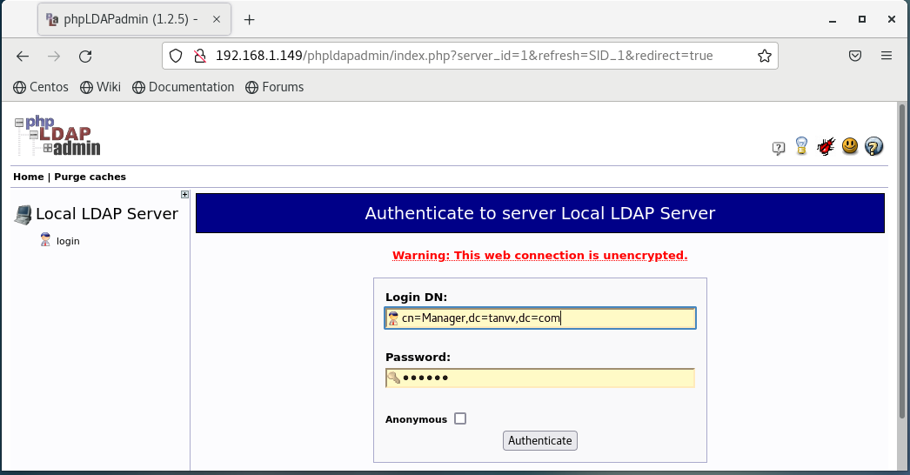

**Hình 2.37** **Đăng nhập vào phpLDAPadmin**

Giao diện sau khi đăng nhập:

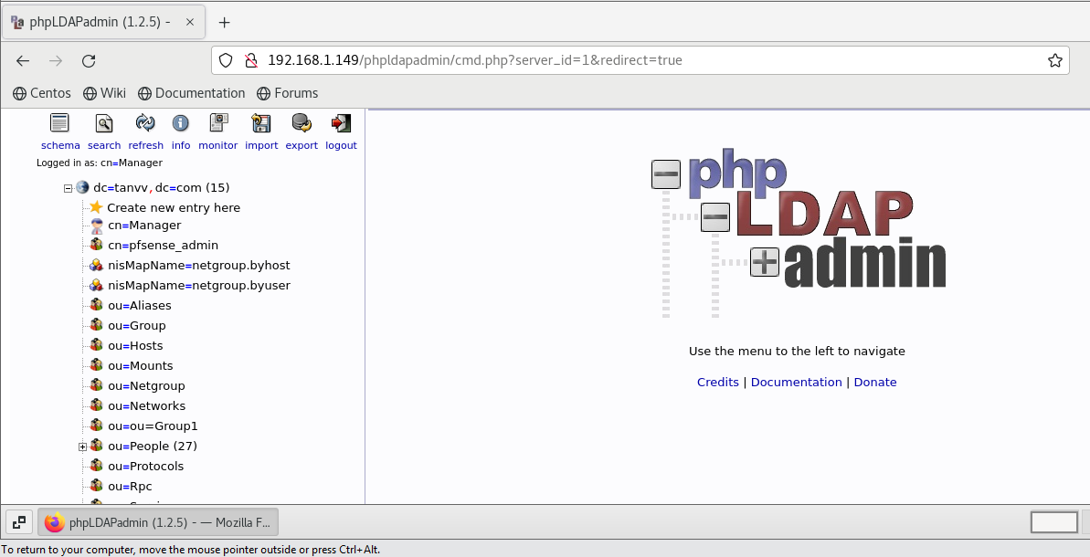

**Hình 2.38** **Giao diện sao khi đăng nhập phpLDAPadmin**

**2.6.** **Tích hợp LDAP với PHPIPAM**

[PhpIPAM](https://phpipam.net/) là một ứng dụng quản lý địa chỉ IP mã nguồn mở, có động cơ chính là cung cấp quản lý địa chỉ IP nhẹ nhàng, hiện đại và dễ dàng.

**Bước 1: Đăng nhập là PHPIPAM bằng tài khoản admin**

**Bước 2: Kết nối PHPIPAM với LDAP**

* Tại tab Adminstration Chọn Authentication methods

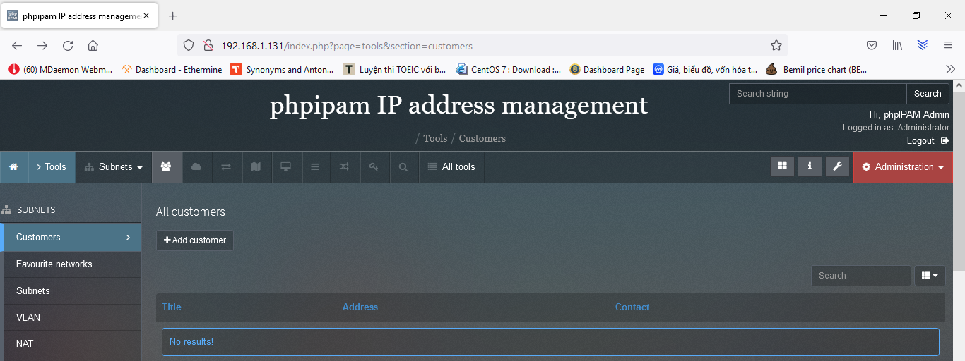

**Hình 2.39** **Trang chủ của PHPIPAM**

* Tại đây tiếp tục chọn Create new LDAP authentication

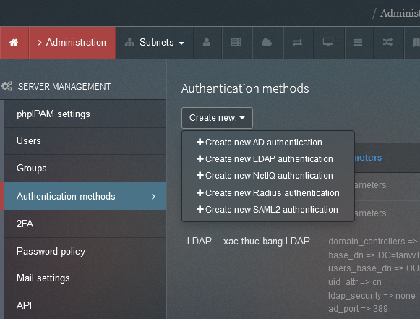

**Hình 2.40** **Tạo xác thực bằng LDAP**

* Điền đầy đủ các thông tin sau đó chọn Add

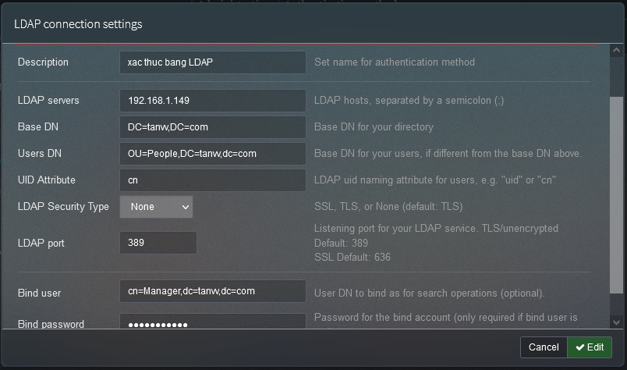

**Hình 2.41** **Nhập các thông tin**

* Để kiểm tra kết nối của máy chủ IPAM đến máy chủ LDAP, chúng ta chọn tùy chọn sau để kiểm tra

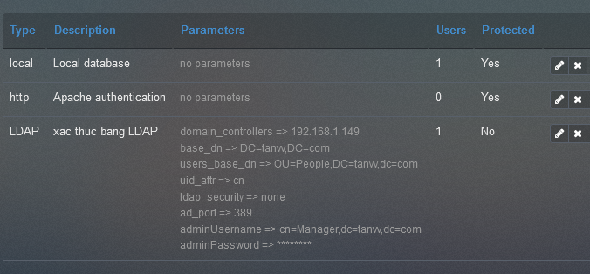

**Hình 2.42 Kiểm tra kết quả**

**Bước 3:** **Thêm User xác thực từ máy chủ LDAP**

* Chọn tab Adminstration rồi chọn Users
* Tại đây, chọn Create User
* Điền các thông tin như map với LDAP như sau:

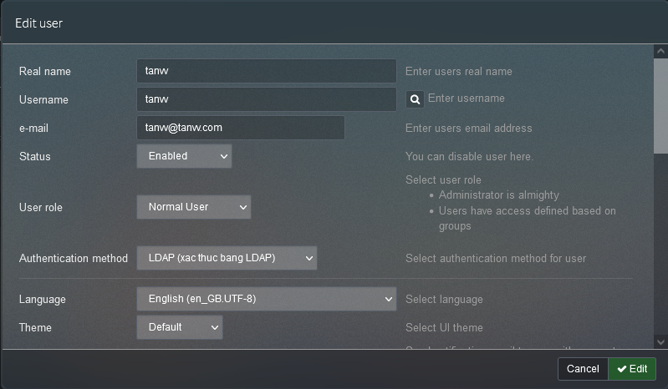

**Hình 2.43** **Thêm User xác thực từ LDAP Server**

Lưu ý: Phần User role là phần phân quyền là User thường hay là User quản trị.

**Bước 4: Kiểm tra**

Đăng xuất và thử đăng nhập lại với user vừa thêm với mật khẩu là mật khẩu được lưu trên LDAP , kết quả như sau:

Kiểm tra user từ LDAP.

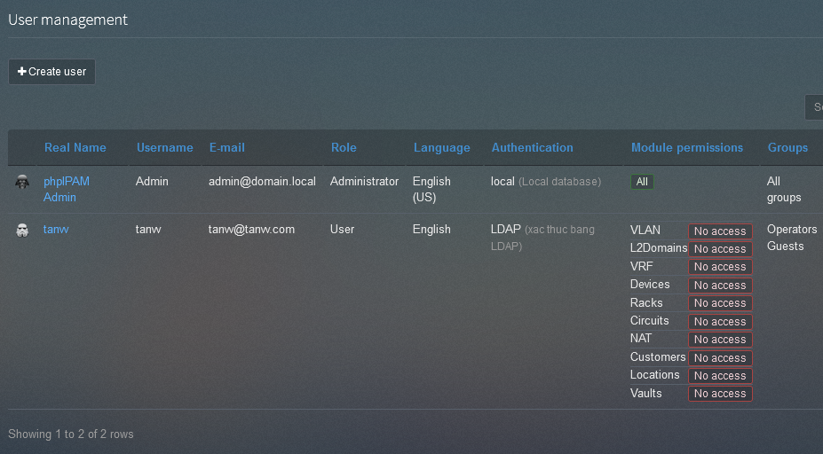

**Hình 2.44** **Kiểm tra các User vừa tạp để xác thực**

* 1. **Tích hợp LDAP với FTP**

FTP Server là gì – FTP (viết tắt của File Transfer Protocol dịch ra là “Giao thức truyền tập tin”) thường được dùng để trao đổi tập tin qua mạng lưới truyền thông dùng giao thức TCP/IP (chẳng hạn như Internet – mạng ngoại bộ – hoặc intranet – mạng nội bộ). Hoạt động của FTP cần có hai máy tính, một máy chủ và một máy khách. Máy chủ FTP, dùng chạy phần mềm cung cấp dịch vụ FTP, lắng nghe yêu cầu về dịch vụ của các máy tính khác trên mạng lưới. Máy khách chạy phần mềm FTP dành cho người sử dụng dịch vụ.

Trong phần này, Cerberus FTP Server được sử dụng để làm FTP Server.

**Bước 1: Mở phần mềm Cerberus**

**Bước 2: Tạo Group**

* Nhấp vào tab User Manager -> thanh Groups
* Chọn New

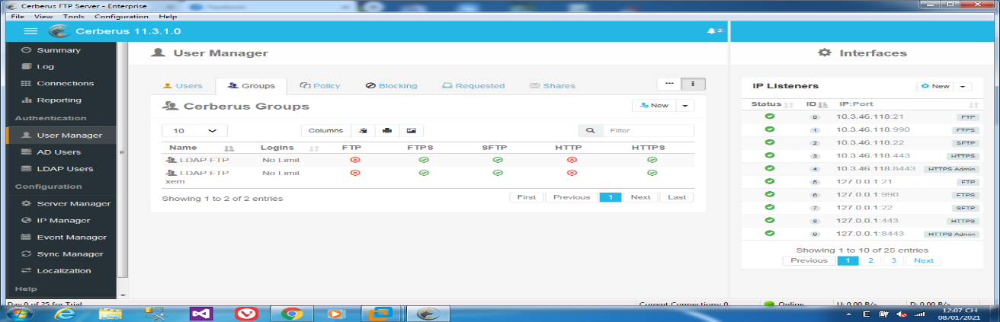

**Hình 2.45** **Trang chủ của Cerberus**

* Nhập Tên Group và mô tả Group
* Chọn Next

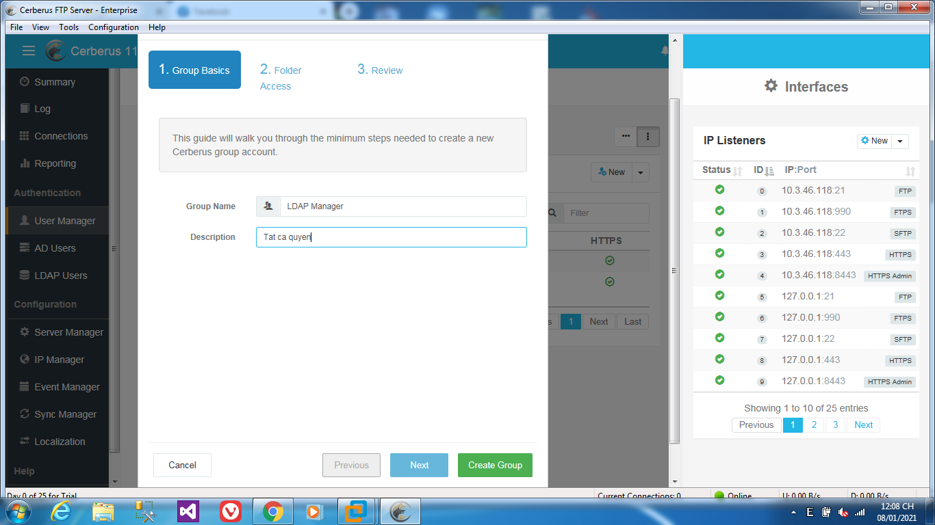

**Hình 2.46** **Tạo Group**

* Chọn thư mục mà group đó quản lý -> Chọn các quyền -> Chọn Next

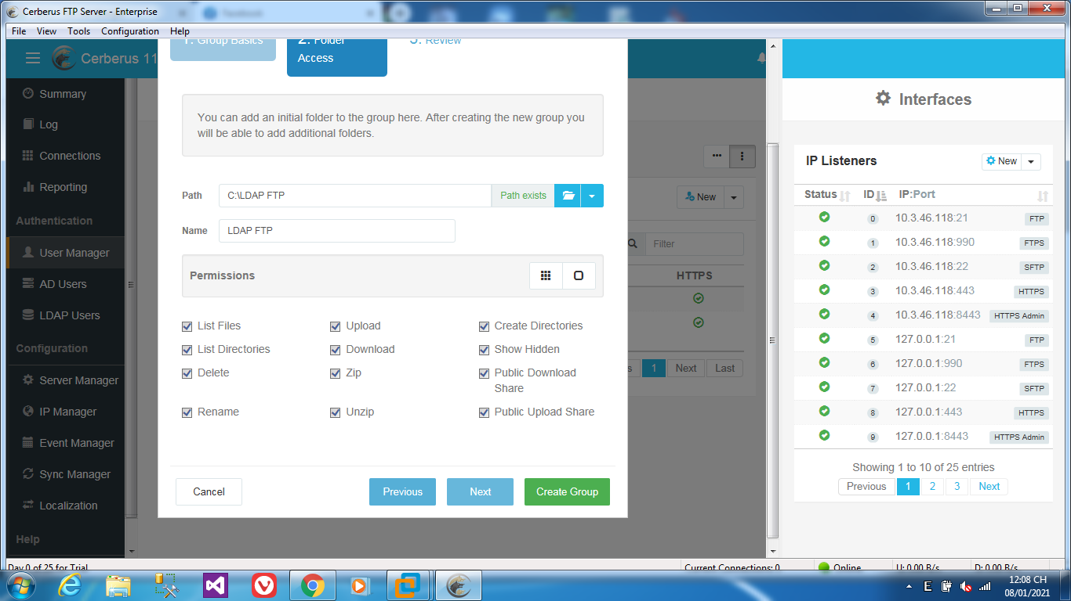

**Hình 2.47** **Tạo các quyền cho group**

* Xem lại và nhấn Creat Group

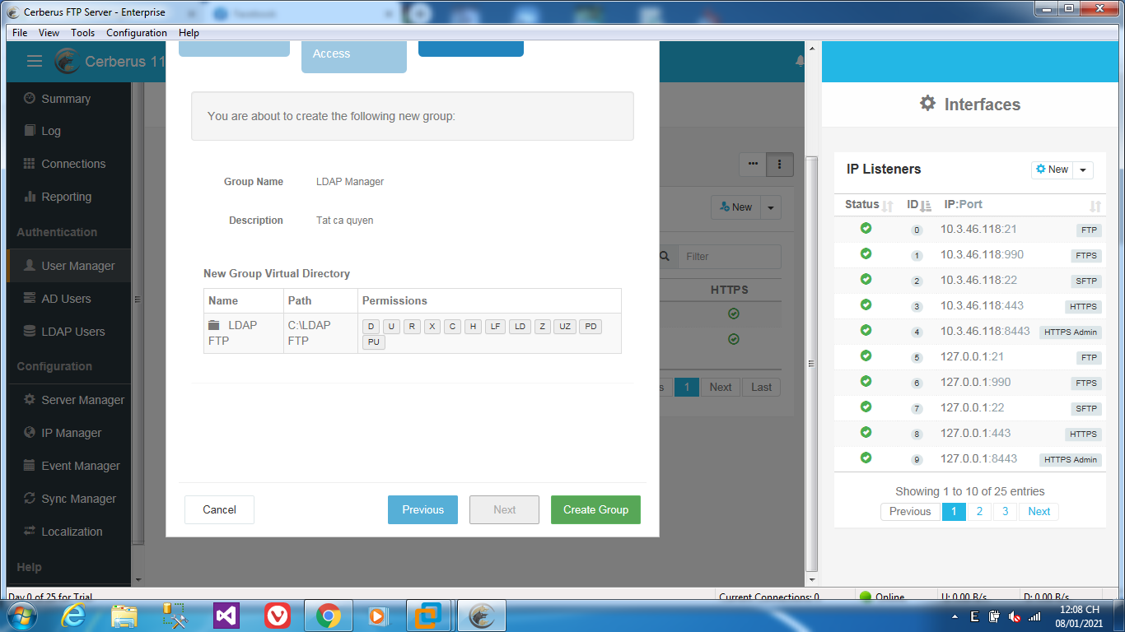

**Hình 2.48** **Kiểm tra lại thông tin tạo Group**

* Sau đây là kết quả của 2 group đã được tạo với các quyền:
  + Group LDAP FTP: Download, Upload, Rename, Delete, Create Folder, List Directories, List Files.
  + Group LDAP FTP Xem: List Directories, List Files.

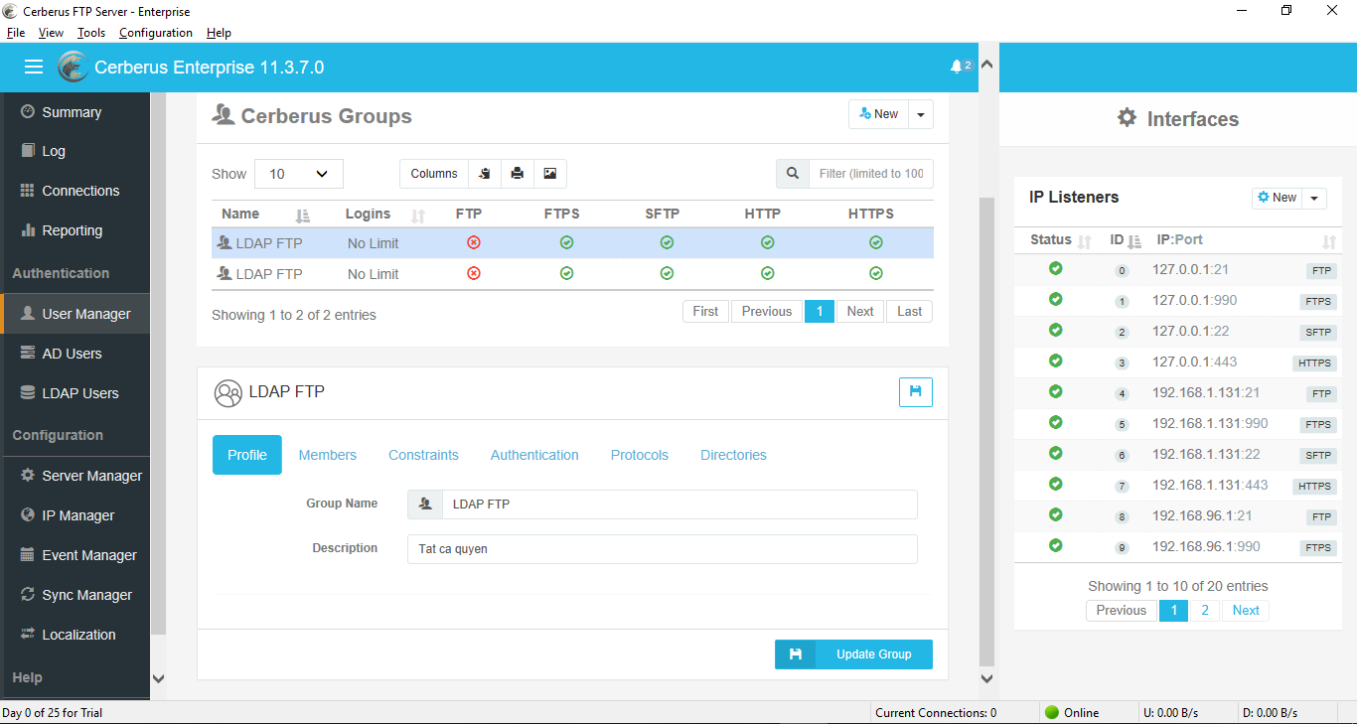

**Hình 2.49** **Kết quả sau khi tạo Group**

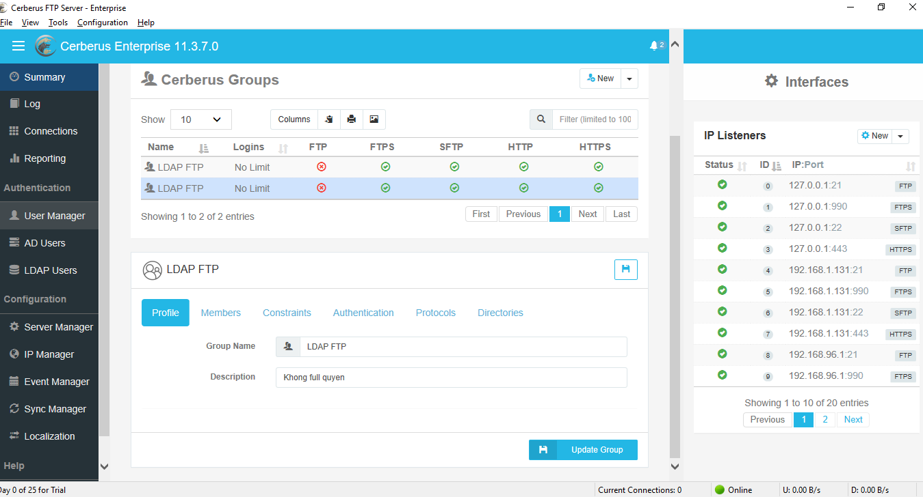

**Hình 2.50** **Kết quả sau khi tạo group**

**Bước 3: Kết nối Cerberus với LDAP**

* Nhấp vào tab LDAP Users và thực hiện như sau đây:

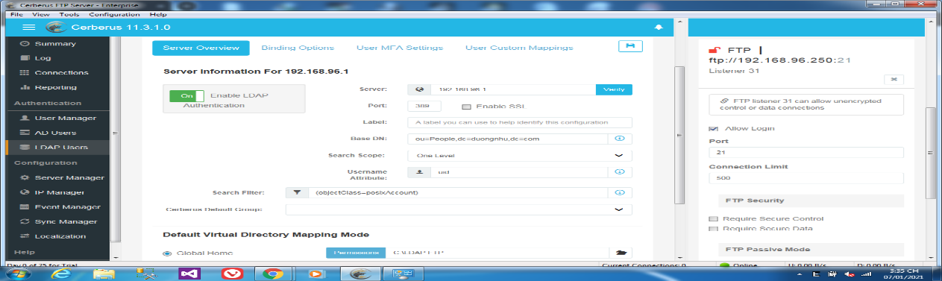

**Hình 2.51** **Kết nối Cerberus với LDAP Server**

* Sau khi nhập xong thì nhấn Verify
* Cuối cùng nhấn Update ở cuối trang để cập nhật

**Bước 4: Thêm User xác thực từ máy chủ LDAP**

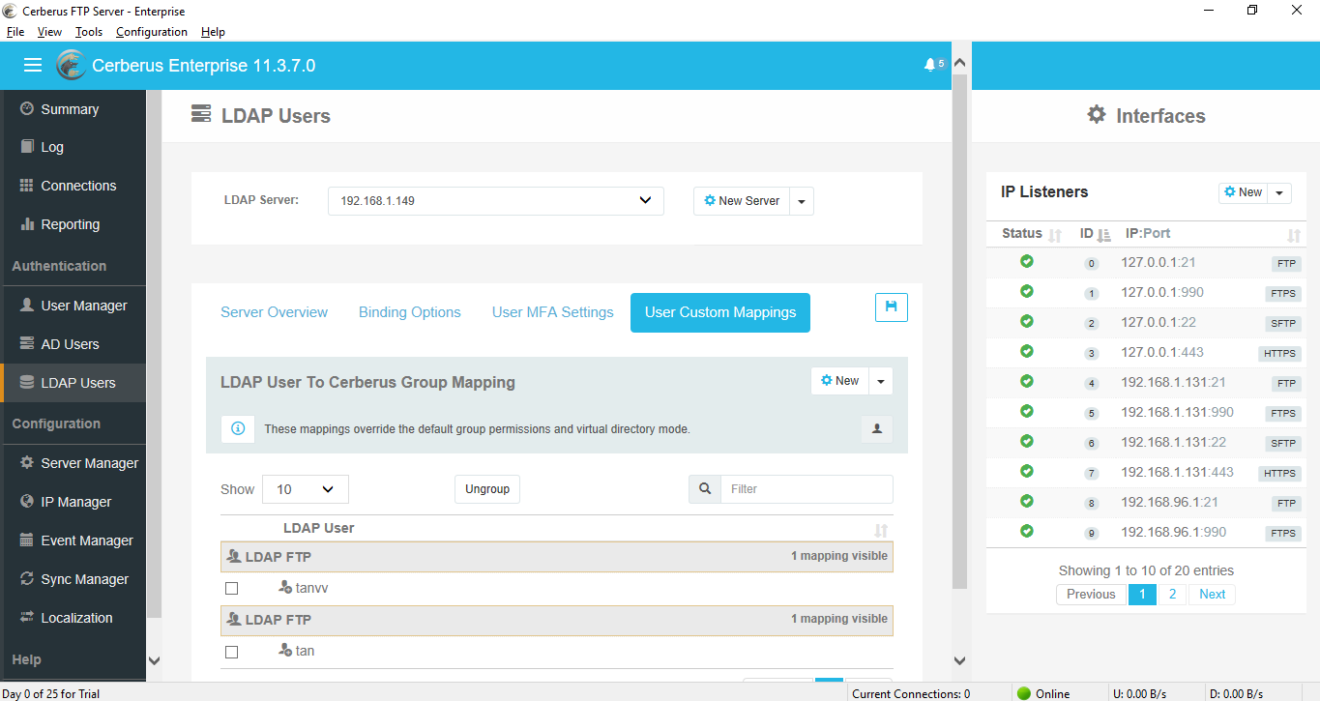

**Hình 2.52** **Thêm User xác thực từ LDAP Server**

* Tìm hoặc chọn User và Group cần thiết
* Nhấn Add Mapping

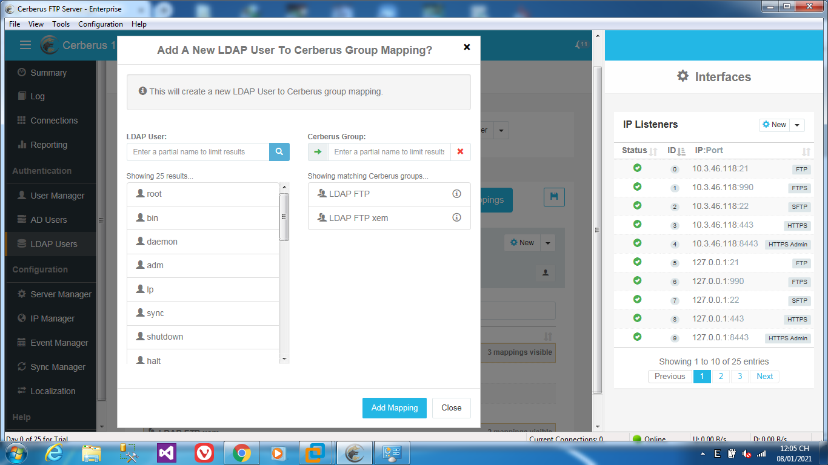

**Hình 2.53** **Tìm và chọn User**

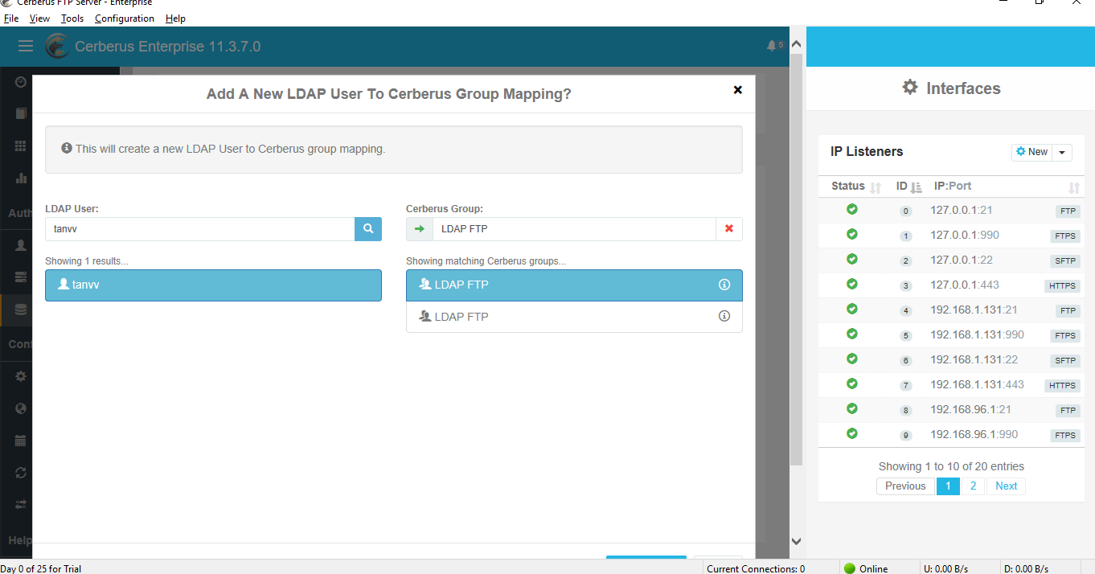

**Hình 2.54** **Chọn Group**

* Kết quả sau khi thực hiện:

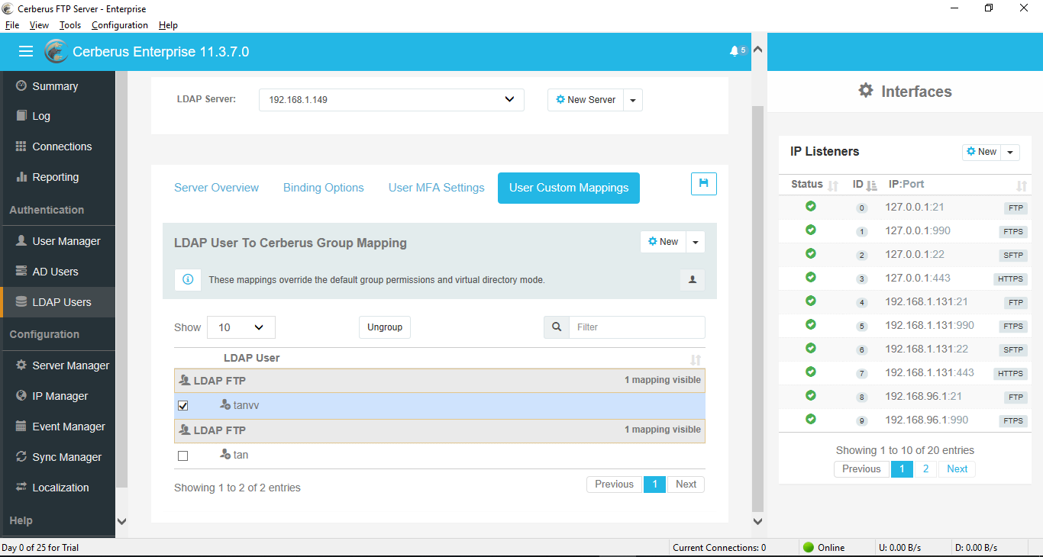

**Hình 2.55** **Kết quả sau khi thêm User**

**Bước 5: Kiểm tra**

Dùng phần mềm WinSCP

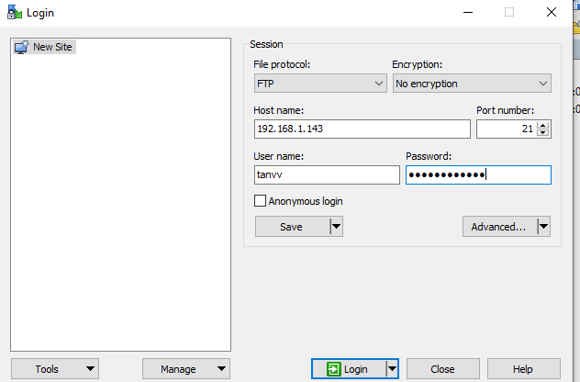

**Hình 2.56** **Kiểm tra client đăng nhập vào FTP bằng user LDAP**

* Nhấn Login
* Sau khi đăng nhập thành công ta thử các quyền

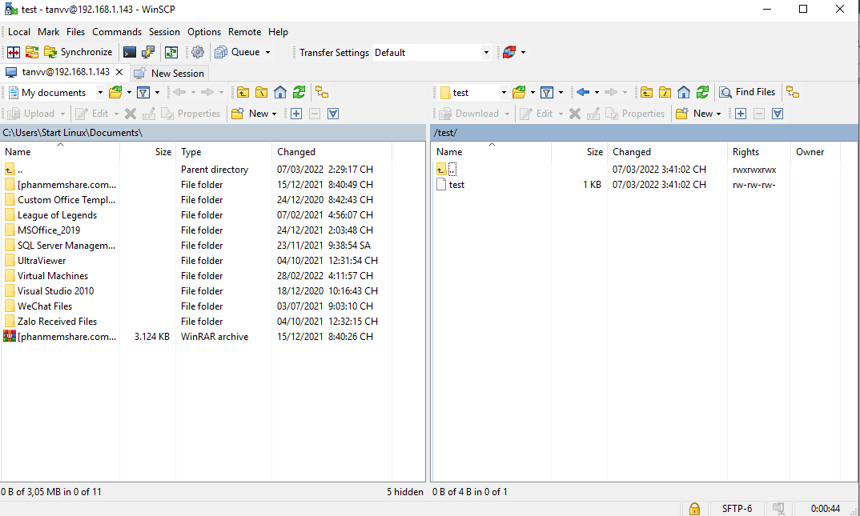

**Hình 2.57** **Thử tạo file bằng user có quyền**

Ở User tanvv là tại Group LDAP FTP nên có quyền tạo file.

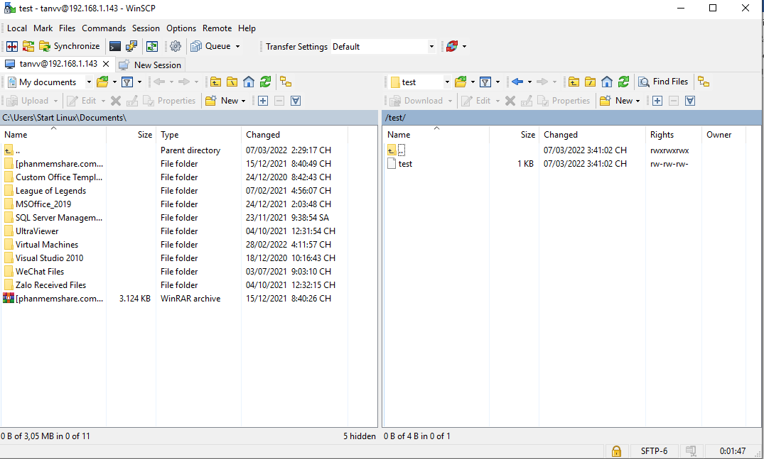

**Hình 2.58** **File đã được tạo bằng user có quyền**

* Sau đó ta thử đăng nhập User tan được ở group LDAP FTP Xem

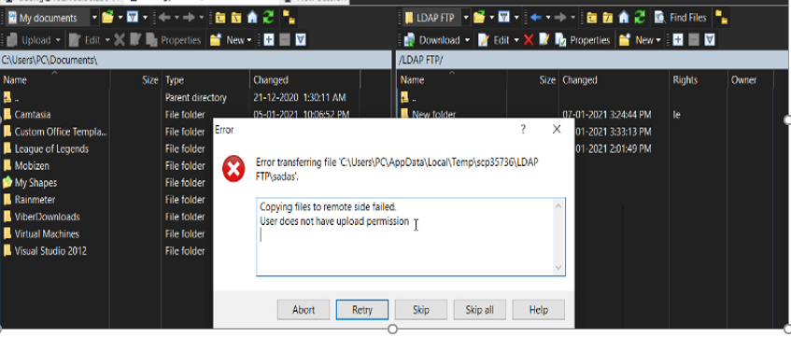

**Hình 2.59** **Kết quả thử tạo file bằng user không có quyền**

Kết quả là User tan không có quyền tạo file.

CHƯƠNG 3: KẾT LUẬN

3.1. Kết quả đạt được

* Tìm hiểu thành phần, phương thức hoạt động, các mô hình của LDAP và một số dịch vụ ứng dụng LDAP.
* Tìm hiểu được một số mô hình Workgroup, Domain, Active Directory.
* Đưa ra các thông tin và triển khai mô hình mạng.
* Cài đặt OpenLDAP server phục vụ cho việc quản lý tập trung tài khoản người dùng và tài nguyên trên mạng.
* Xây dựng và triển khai phpLDAPadmin, PHPIPAM.
* Kết hợp OpenLDAP với dịch vụ FTP.
  + 1. **Hướng phát triển**

Trong thời gian sắp tới, em sẽ cố gắng khắc phục những hạn chế:

* Xây dựng một OpenLDAP server để Backup dữ lệu, phòng khi Server gặp sự cố.
* Kết hợp OpenLDAP với các dịch vụ khác.
* Mở rộng hệ thống chứng thực tập trung theo mô hình Branch – Office.

Trong quá trình nghiên cứu đề tài, một số hạn chế phát sinh do kiến thức và kinh nghiệm còn thiếu nên khó tránh khỏi những thiếu sót, vì vậy rất mong nhận được sự nhận xét và đóng góp ý kiến của Thầy cô để hoàn thiện đề tài này một cách tốt nhất.

Một lần nữa em xin chân thành cảm ơn và kính chúc các Thầy cô luôn được mạnh khỏe, đạt được nhiều thành công tốt đẹp trên công việc.

TÀI LIỆU THAM KHẢO

[1]. Mapreri (2013).OpenLDAPServer [online], viewed 5/11/2020, from:< https://help.ubuntu.com/community/OpenLDAPServer>

[2]. [2]. kent-cpttm (2009).OpenLDAPServer [online], viewed 5/11/2020, from:< <https://help.ubuntu.com/community/InstallingphpLDAPadmin>>.

[3]. Oracle Corporation and/or its affiliates (2010). Understanding the LDAP Binding Component [online], viewed 9/11/2020, from:< <https://docs.oracle.com/cd/E19182-01/820-6573/6nht2e5a4/index.html>>.

[4]. TrongTan124 (2016). Ghichep-LDAP [online], viewed 5/11/2020, from:< https://github.com/hocchudong/ghichep-LDAP/blob/master/docs/TanNT-LDAP-Collection.md/>.

[5]. TrongTan124 (2016). Ghichep-LDAP [online], viewed 5/11/2020, from:< https://daotuan74.wordpress.com/2013/05/06/ldap/>.

[6]. Tuandao12 (2013). LDAP [online], viewed 6/11/2020, from:< https://github.com/hocchudong/ghichep-LDAP/blob/master/docs/TanNT-LDAP-Understanding.md>.

[7] [7]. GIANG (2020). LDAP là gì? LDAP hoạt động như thế nào [online], viewed 6/11/2020, from:< https://bizflycloud.vn/tin-tuc/ldap-la-gi-ldap-hoat-dong-nhu-the-nao-20200617105658612.htm>.

[8]. Huỳnh Thanh Liêm, Võ Linh Đa (2009). TÌM HIỂU VÀ ỨNG DỤNG CỦA LDAP, Khóa Luận(học vị), KHOA CÔNG NGHỆ THÔNG TIN, TRƯỜNG ĐẠI HỌC KINH TẾ TP.HỒ CHÍ MINH

[9]. Khoi, Nguyen Van (2013).Cấu hình Client để xác thực qua LDAP Server [online], viewed 18/12/2020, from:< <http://nvkhoiit.blogspot.com/2013/10/cau-hinh-client-e-xac-thuc-qua-ldap.html/>>.

[10]. Phạm Thành Đạt (2019). LDAP [Part 3] - Hướng dẫn cài đặt phpLDAPadmin [online], viewed 20/12/2020, from:< https://blog.cloud365.vn/ldap/LDAP-part-3-cai-dat-php-ldap-admin/>.

[11]. Phạm Thành Đạt (2019).LDAP [Part 7] - Tích hợp LDAP với phpIPAM [online], viewed 6/1/2021, from:< <https://blog.cloud365.vn/ldap/LDAP-part-7-Ldap-tich-hop-phpipam/>>.